
เว็บแอพพลิเคชันสำหรับการเรียนรู้รำวงไทยเพื่อคนต่างชาติ
Web Application for Learning Thai Ramwong Dance for Foreigners

นาย อัครพล วิมลนพคุณ 6652300320
นาย มฆวาน สุนทอง 6652300885

รายงานการค้นคว้าอิสระนี้ เป็นส่วนหนึ่งของการศึกษาตามหลักสูตร
ปริญญาวิศวกรรมศาสตร์บัณฑิตสาขาวิชาวิศวกรรมคอมพิวเตอร์และปัญญาประดิษฐ์
คณะวิศวกรรมศาสตร์และเทคโนโลยี สถาบันการจัดการปัญญาภิวัฒน์
ปีการศึกษา 2568
ลิขสิทธิ์เป็นของสถาบันการจัดการปัญญาภิวัฒน์
เว็บแอพพลิเคชันสำหรับการเรียนรู้รำวงไทยเพื่อคนต่างชาติ
Web Application for Learning Thai Ramwong Dance for Foreigners

นาย อัครพล วิมลนพคุณ 6652300320
นาย มฆวาน สุนทอง 6652300885

รายงานการค้นคว้าอิสระนี้ เป็นส่วนหนึ่งของการศึกษาตามหลักสูตร
ปริญญาวิศวกรรมศาสตร์บัณฑิตสาขาวิชาวิศวกรรมคอมพิวเตอร์และปัญญาประดิษฐ์
คณะวิศวกรรมศาสตร์และเทคโนโลยี สถาบันการจัดการปัญญาภิวัฒน์
ปีการศึกษา 2568
ลิขสิทธิ์เป็นของสถาบันการจัดการปัญญาภิวัฒน์
Web Application for Learning Thai Ramwong Dance for Foreigners

Mr. Akarapon Wimolnoppakun 6652300320
Mr. Makhawan Sunthong 6652300885

A Senior Project Submitted in Partial Fulfillment
of the Requirements
For the Degree of Bachelor of Computer Engineering
Faculty of Engineering and Technology
Academic Year 2025
Copyright of Panyapiwat Institute of Management
เรื่อง เว็บแอพพลิเคชันสำหรับการเรียนรู้รำวงไทยเพื่อคนต่างชาติ
Web Application for Learning Thai Ramwong Dance for Foreigners
ผู้จัดทำ นาย อัครพล วิมลนพคุณ
นาย มฆวาน สุนทอง
อาจารย์ที่ปรึกษา ดร. ชนกานต์ กิ่งแก้ว
คณะ วิศวกรรมศาสตร์และเทคโนโลยี
สาขาวิชา วิศวกรรมคอมพิวเตอร์และปัญญาประดิษฐ์
_________________________________________________________________________
รายงานการศึกษาอิสระเล่มนี้ได้รับความเห็นชอบให้เป็นส่วนหนึ่งของการศึกษาตามหลักสูตร
ปริญญาวิศวกรรมศาสตร์บัณฑิต สาขาวิชาวิศวกรรมคอมพิวเตอร์และปัญญาประดิษฐ์
คณะวิศวกรรมศาสตร์และเทคโนโลยี สถาบันการจัดการปัญญาภิวัฒน์

.......................................................... คณบดีคณะวิศวกรรมศาสตร์และเทคโนโลยี
(ผศ.ดร.พรรณเชษฐ ณ ลำพูน)

.......................................................... ประธานกรรมการ
(รศ.ดร.ปริญญา สงวนสัตย์)

.......................................................... กรรมการ
(ผศ.ดร.อดิศร แขกซอง)

.......................................................... กรรมการ
(ผศ.ดร.ติณณภพ ดินดำ)

.......................................................... กรรมการ
(ดร.ชนกานต์ กิ่งแก้ว)

.......................................................... กรรมการ
(อาจารย์ จักรพันธ์ จิตรพงษ์)

.......................................................... กรรมการ
(อาจารย์ สาธิดา สุขพงษ์)

เรื่อง เว็บแอพพลิเคชันสำหรับการเรียนรู้รำวงไทยเพื่อคนต่างชาติ
Web Application for Learning Thai Ramwong Dance for Foreigners
ผู้พัฒนา นาย อัครพล วิมลนพคุณ
นาย มฆวาน สุนทอง
อาจารย์ที่ปรึกษา ดร. ชนกานต์ กิ่งแก้ว
คณะ วิศวกรรมศาสตร์และเทคโนโลยี
สาขาวิชา วิศวกรรมคอมพิวเตอร์และปัญญาประดิษฐ์
ปีการศึกษา 2568
_____________________________________________________________________
บทคัดย่อ
โครงงานนี้นำเสนอการพัฒนาระบบตรวจจับและประเมินผลความถูกต้องของท่ารำไทยแบบเรียลไทม์ ครอบคลุมท่ารำมาตรฐานในบทเรียนนาฏศิลป์ไทยจำนวน 3 เพลง ได้แก่ เพลงดอกไม้ของชาติ, เพลงคืนเดือนหงาย และเพลงรำซิมารำ เพื่อแก้ปัญหาข้อจำกัดในการฝึกซ้อมด้วยตนเองของผู้เรียน ซึ่งมักขาดผู้เชี่ยวชาญในการตรวจสอบความถูกต้องของสรีระและการจัดวางท่าทางหน้างาน อันอาจนำไปสู่การจดจำและฝึกฝนท่วงท่าที่คลาดเคลื่อนจากมาตรฐาน ระบบนี้พัฒนาขึ้นโดยประยุกต์ใช้เทคโนโลยีคอมพิวเตอร์วิทัศน์ (Computer Vision) และปัญญาประดิษฐ์ (Artificial Intelligence) โดยออกแบบสถาปัตยกรรมระบบแยกส่วนเพื่อประสิทธิภาพในการประมวลผล ประกอบด้วยเทคนิคการประมาณการพิกัดร่างกาย (Human Pose Estimation) สำหรับตรวจจับข้อต่อหลัก 33 จุด เช่น มุมกางข้อศอก องศาการเปิดไหล่ และระดับการเอียงศีรษะ ผสานเข้ากับโมเดลตรวจจับโครงสร้างมือเฉพาะทาง (Hand Tracking) สำหรับสแกนพฤติกรรมและลักษณะนิ้วมือ ข้อมูลพิกัดเชิงพื้นที่จากทั้งสองส่วนจะถูกนำมาประมวลผลร่วมกันผ่านลอจิกการให้คะแนนแบบสัดส่วนเชิงเส้น (Linear Drop Scoring) และกลยุทธ์การตรวจวัดแต้มจากมือหน้ากลางลำตัวเป็นหลัก เพื่อลดความคลาดเคลื่อนของคะแนนจากข้อจำกัดเรื่องระยะห่างจากกล้อง ผลการดำเนินงานพบว่า ระบบสามารถคำนวณและประเมินผลคะแนนได้ตามเกณฑ์ตรรกะที่กำหนด โดยแนวทางการแยกคิดคะแนนเฉพาะมือหน้าสามารถช่วยลดปัญหาแต้มค้างอันเกิดจากข้อจำกัดในการตรวจจับพิกัดมือหลังเมื่อผู้เรียนยืนผิดระยะ นอกจากนี้ กลไกตรวจสอบความอสมมาตรของการเอียงบ่า (Shoulder Tilting) ในเพลงคืนเดือนหงายช่วยให้ระบบสามารถคัดกรองท่วงท่าและแสดงข้อความแนะนำ (Feedback) เพื่อไขข้อผิดพลาดพื้นฐานได้ตามรอบการทำงาน โครงงานนี้แสดงให้เห็นถึงแนวทางในการนำเทคโนโลยีมาเป็นเครื่องมือสนับสนุนการเรียนการสอนนาฏศิลป์ไทยรูปแบบออนไลน์ เพื่อให้ผู้เรียนสามารถใช้ตรวจสอบและปรับปรุงโครงสร้างท่ารำเบื้องต้นได้ด้วยตนเอง

Title Web Application for Learning Thai Ramwong Dance for Foreigners
Author Mr. Akarapon Wimolnoppakun
Mr. Makhawan Sunthong
Advisor Dr. Chanakarn Kingkaew
Degree Engineering and Technology Program in Computer Engineering
Academic Year 2025
Abstract
This project presents the development of a real-time detection and evaluation system for Thai dance posture accuracy, covering three standard songs in traditional dance lessons: "Dok Mai Khong Chat," "Kuen Deun Ngai," and "Ram Simaram." The system aims to address the limitations of self-practice among learners who often lack access to experts for physical alignment and posture validation, which can lead to incorrect muscle memory and deviations from traditional standards.
The system is developed by applying Computer Vision and Artificial Intelligence (AI) technologies, utilizing a modular system architecture for processing efficiency. It incorporates Human Pose Estimation to detect 33 key body landmarks—such as elbow angles, shoulder abduction, and head tilt—integrated with a specialized Hand Tracking model to scan finger behavior and configurations. Spatial coordinate data from both components are processed together using Linear Drop Scoring logic and a strategy that primarily measures scores from the front-facing hand near the center of the body to minimize score fluctuations caused by physical distance limitations from the camera.
The results indicate that the system can calculate and evaluate performance scores in accordance with the defined logical constraints. The approach of isolating the score for the front-facing hand helps mitigate the issue of frozen scores resulting from tracking limitations of the obscured back hand when learners stand at suboptimal distances. Furthermore, the asymmetry verification mechanism for shoulder tilting in "Kuen Deun Ngai" enables the system to screen postures and provide real-time feedback to correct basic mistakes within each processing loop. This project demonstrates an approach to leveraging technology as a supporting tool for online Thai dance education, allowing learners to independently verify and adjust their foundational dance postures.

กิตติกรรมประกาศ

การศึกษาโครงานเรื่อง เว็บแอพพลิเคชันสำหรับการเรียนรู้รำวงไทยเพื่อคนต่างชาติ เป็นส่วนหนึ่งของรายวิชา 1321306 โครงงานวิศวกรรมคอมพิวเตอร์และปัญญาประดิษฐ์ 2 เพื่อการศึกษาของ นักศึกษาระดับปริญญาตรี สามารถดำเนินการจนประสบความสำเร็จลุล่วงไปด้วยดี
เนื่องจากได้รับความอนุเคราะห์และสนับสนุนเป็นอย่างดียิ่ง จาก ดร. ชนกานต์ กิ่งแก้ว ที่ได้กรุณาให้คำปรึกษา ความรู้ ข้อคิด ข้อแนะนำ และปรับปรุงแก้ไขข้อพกพร่องต่างๆจนกระทั่งการวิจัยครั้งนี้สำเร็จเรียบร้อยด้วยดี ผู้จัดทำขอกราบขอบพระคุณเป็นอย่างสูงไว้ ณ ที่นี้
ขอขอบคุณตัวเองและเพื่อนร่วมงานทุกคนที่อำนวยความสะดวกและช่วยเหลือในการทำโครงงานครั้งนี้สุดท้ายผู้จัดทำหวังว่าโครงงานฉบับนี้ควเป็นประโยชน์สำหรับหหน่วยงานที่เกี่ยวข้อง และผู้ที่สนใจศึกษาหรือสนใจนำไปพัฒนาต่อยอดต่อไป

ด้วยความเคารพ
คณะผู้จัดทำ
25 พฤษภาคม 2569

สารบัญ
หน้าที่
บทที่ 1 บทนำ 1
1.1 ความเป็นมาและความสำคัญของปัญหา 1
1.2 วัตถุประสงค์ของโครงงาน 2
1.3 ขอบเขตของโครงงาน 2
1.4 ประโยชน์ที่คาดว่าจะได้รับจากโครงงาน 4
1.5 นิยามศัพท์เฉพาะ 4
บทที่ 2 บทความเอกสารและงานวิจัยที่เกี่ยวข้อง 6
2.1 ทฤษฎีและแนวคิดที่เกี่ยวข้อง 6
2.2 อัลกอริทึมที่เกี่ยวข้อง 6
2.3 งานวิจัยที่เกี่ยวข้อง 7
บทที่ 3 วิธีการดำเนินงาน 11
3.1 กำหนดสภาพแวดล้อมของการพัฒนา 11
3.2 อุปกรณ์และเครื่องมือที่ใช้ 12
3.3 การเตรียมชุดข้อมูล 18
3.4 สถาปัตยกรรมของระบบตรวจจับ (System Architecture) 19
3.5 กระบวนการทำงานของระบบ (System Workflow) 21
3.6 การประเมินประสิทธิภาพ 23
บทที่ 4 ผลการดำเนินงาน 24
4.1 ผลการพัฒนาส่วนติดต่อผู้ใช้งาน 24
4.2 ผลการทดสอบตรรกะการตรวจสอบเงื่อนไขท่ารำ (Rule-based Logic Verification) 29
4.3 ผลการทดสอบความแม่นยำเชิงเงื่อนไข (Conditional Accuracy Results) 37
4.4 การวิเคราะห์และอภิปรายผลการดำเนินงาน (Discussion) 37
4.5 การปรับปรุงประสิทธิภาพระบบ (Optimization) 38
4.6 ข้อจำกัดด้านสิ่งแวดล้อม 39
บทที่ 5 สรุปผลการดำเนินงาน 40
5.1 สรุปผลการดำเนินงาน (Summary of Results) 40
5.2 อุปสรรคและข้อจำกัดในการดำเนินงาน (Limitations) 40
5.3 ข้อเสนอแนะในการพัฒนาต่อไป (Future Work) 41
บรรณานุกรม 42

สารบัญรูปภาพ

ภาพที่ หน้าที่
รูปภาพที่ 1 Hoco DI01 Web Camera 12
รูปภาพที่ 2 Windows 14
รูปภาพที่ 3 Visual Studio Code 14
รูปภาพที่ 4 MediaPipe 14
รูปภาพที่ 5 JavaScript (ES6+) 15
รูปภาพที่ 6 Python 15
รูปภาพที่ 7 HTML & CSS 15
รูปภาพที่ 8 React 16
รูปภาพที่ 9 Vite 16
รูปภาพที่ 10 Tailwind CSS 16
รูปภาพที่ 11 Node.js 17
รูปภาพที่ 12 Google chrome 17
รูปภาพที่ 13 Flowchart การทำงานของระบบ 21
รูปภาพที่ 14 การแสดงผลคะแนนและข้อความแนะนำบนระบบอินเตอร์เฟส 22
รูปภาพที่ 15 หน้าจอหลักต้อนรับเข้าสู่ระบบ (Welcome Screen) และปุ่มควบคุมการเข้าใช้งานเว็บแอปพลิเคชัน 25
รูปภาพที่ 16 หน้าจอส่วนติดต่อผู้ใช้งานสำหรับการเลือกบทเพลงฝึกรำ 25
รูปภาพที่ 17 หน้าจอแสดงผลการทำงานเมื่อผู้ใช้งานนำเมาส์ไปชี้หรือเลือกบทเพลง (Hover/Active State) ในการเข้าสู่บทเรียน 25
รูปภาพที่ 18 หน้าจอแสดงผลส่วนประมวลผลขณะปฏิบัติท่ารำในเพลงคืนเดือนหงาย พร้อมระบบซ้อนทับเส้นร่างโครงร่าง (Skeleton Overlay) และกล่องข้อความคำแนะนำคำแนะนำจากปัญญาประดิษฐ์ (AI Feedback Log) 26
รูปภาพที่ 19 ส่วนติดต่อผู้ใช้งานขณะประเมินผลในระยะที่ 1 (PHASE 1: Train Hands) แสดงตัวนับเวลาถอยหลังในการค้างท่ารำ และกล่องข้อความเตือนข้อผิดพลาดบริเวณนิ้วมือ 28
รูปภาพที่ 20 ส่วนติดต่อผู้ใช้งานขณะประเมินผลในระยะที่ 2 (PHASE 2: Train Body) แสดงผลคะแนนสรีระแบบเรียลไทม์ และกล่องระบุข้อความแนะนำในการจัดระเบียบข้อศอกและหัวไหล่ 28
รูปภาพที่ 21 ส่วนติดต่อผู้ใช้งานขณะประเมินผลในระยะที่ 3 (PHASE 3: Full Dance) แสดงสถานะผ่านเกณฑ์การทดสอบรอบการรำ (Loop) คะแนนสรุปรวม และกล่องบันทึกคำแนะนำในการเก็บรายละเอียดฝ่ามือ 29
รูปภาพที่ 22 ตรรกะและผลการวิเคราะห์เงื่อนไขการตรวจจับลำตัวของเพลงดอกไม้ของชาติ 30
รูปภาพที่ 23 ตรรกะและผลการวิเคราะห์เงื่อนไขการตรวจจับลำตัวของเพลงคืนเดือนหงาย 31
รูปภาพที่ 24 ตรรกะและผลการวิเคราะห์เงื่อนไขการตรวจจับลำตัวของเพลงรำซิมารำ 32
รูปภาพที่ 25 ตรรกะและผลการวิเคราะห์เงื่อนไขการตรวจจับมือของเพลงดอกไม้ของชาติ 33
รูปภาพที่ 26 ตรรกะและผลการวิเคราะห์เงื่อนไขการตรวจจับมือของเพลงคืนเดือนหงาย 34
รูปภาพที่ 27 ตรรกะและผลการวิเคราะห์เงื่อนไขการตรวจจับมือของเพลงรำซิมารำ 35
รูปภาพที่ 28 หน้าจอแสดงผลขณะระบบเปิดใช้งานโหมดสำรองระยะไกล (Distance Fallback) เมื่อผู้เรียนปฏิบัติท่ารำห่างจากกล้องเกินระยะประมวลผลพิกัดนิ้วมือเชิงลึก 36
รูปภาพที่ 29 ตัวอย่างสถานการณ์จำลองขณะปฏิบัติท่ารำในระหว่างการเก็บสถิติเพื่อทดสอบความแม่นยำเชิงเงื่อนไข (Conditional Accuracy Evaluation) 37
รูปภาพที่ 30 หน้าจอแสดงผลลัพธ์การประเมินผลคะแนนรวม (Evaluation Result) เมื่อผู้เรียนสามารถปฏิบัติท่ารำได้ถูกต้องตามเงื่อนไขตรรกะของระบบปัญญาประดิษฐ์ 38
รูปภาพที่ 31 ตัวอย่างสถาปัตยกรรมชุดคำสั่ง (Code Snippet) การตั้งค่าพารามิเตอร์ระบบและการกำหนดค่าการไหลของเฟรมเรต (FPS Config) เพื่อปรับปรุงประสิทธิภาพการประมวลผลฝั่งผู้ใช้งาน 38
รูปภาพที่ 32 ตัวอย่างสภาวะแวดล้อมที่มีข้อจำกัดด้านแสงสว่าง (Low Light) และการจัดวางมุมมองกล้องระยะใกล้ ซึ่งส่งผลต่อความเสถียรในการประมวลผลพิกัดโครงร่างของระบบปัญญาประดิษฐ์ 39

สารบัญตาราง
ตารางที่ หน้าที่
ตารางที่ 1 สถาปัตยกรรมโมเดล 4
ตารางที่ 2 ไลบรารี 12
ตารางที่ 3 รายละเอียดคุณลักษณะของระบบคอมพิวเตอร์ที่ใช้ในการพัฒนาและฝึกสอนโมเดล 13
ตารางที่ 4 รายละเอียดคุณลักษณะของระบบคอมพิวเตอร์ที่ใช้ในการพัฒนาเว็บแอปพลิเคชันและทดสอบภายใน 13
ตารางที่ 5 รายละเอียดคุณลักษณะของระบบคอมพิวเตอร์ที่ใช้ในการทดสอบระบบเว็บแอปพลิเคชันบนสภาพแวดล้อมภายนอก 13
ตารางที่ 6 เงื่อนไขการตรวจจับลำตัวของ เพลงดอกไม้ของชาติ 30
ตารางที่ 7 เงื่อนไขการตรวจจับบลำตัวของ เพลงคืนเดือนหงาย 31
ตารางที่ 8 เงื่อนไขการตรวจจับบลำตัวของ เพลงรำซิมารำ 32
ตารางที่ 9 เงื่อนไขการตรวจจับมือของ เพลงดอกไม้ของชาติ 33
ตารางที่ 10 เงื่อนไขการตรวจจับมือของ เพลงคืนเดือนหงาย 34
ตารางที่ 11 เงื่อนไขการตรวจจับมือของ เพลงรำซิมารำ 35

บทที่ 1
บทนำ

1.1 ความเป็นมาและความสำคัญของปัญหา
ปัญหาและความท้าทายในการถ่ายทอดศิลปวัฒนธรรม ในปัจจุบัน ศิลปวัฒนธรรมไทย โดยเฉพาะ “รำวงไทย” ซึ่งเป็นศิลปะการแสดงที่งดงามและสะท้อนเอกลักษณ์ของชาติ ยังคงเผชิญกับความท้าทายในการถ่ายทอดและอนุรักษ์ให้คงอยู่ในสังคมยุคดิจิทัล โดยเฉพาะในกลุ่มชาวต่างชาติและผู้ที่มีความสนใจแต่ขาดโอกาสในการเข้าถึงอย่างจริงจัง
ปัญหาสำคัญประการแรก คือ การขาดแคลนโอกาสในการเรียนรู้จากผู้เชี่ยวชาญด้านนาฏศิลป์โดยตรง การฝึกรำวงไทยแบบดั้งเดิมมักต้องอาศัยการเรียนการสอนแบบตัวต่อตัวหรือในชั้นเรียนเฉพาะทาง ซึ่งมีข้อจำกัดทั้งด้านสถานที่ เวลา และจำนวนผู้เรียนที่ครูสามารถดูแลได้อย่างทั่วถึง เมื่อผู้เรียนเพิ่มมากขึ้น ย่อมส่งผลให้คุณภาพในการสอนและการแก้ไขรายบุคคลลดลง
ประการที่สอง คือ ปัญหาของผู้เรียนที่ไม่มีพื้นฐานด้านนาฏศิลป์ โดยเฉพาะผู้ที่ฝึกด้วยตนเองจากสื่อวิดีโอ ซึ่งมักเกิด “ความผิดเพี้ยนของท่ารำ” ได้ง่าย เนื่องจากไม่มีการตรวจสอบหรือแก้ไขจากผู้สอนในขณะฝึก ส่งผลให้การรำขาดความถูกต้องตามหลักนาฏศิลป์ และอาจทำให้เกิดการจดจำท่าที่ผิด ซึ่งยากต่อการแก้ไขในภายหลัง การมีครูผู้สอนส่วนตัวแม้จะช่วยได้ แต่ก็มีข้อจำกัดด้านค่าใช้จ่ายและเวลา ทำให้ไม่สะดวกสำหรับผู้เรียนส่วนใหญ่
โอกาสจากความก้าวหน้าทางเทคโนโลยี ด้วยความก้าวหน้าของเทคโนโลยีปัญญาประดิษฐ์ (Artificial Intelligence: AI) และการประมวลผลภาพคอมพิวเตอร์ (Computer Vision) ในช่วงไม่กี่ปีที่ผ่านมา ได้เปิดโอกาสใหม่ในการพัฒนาเครื่องมือช่วยฝึกฝนศิลปะการแสดงอย่างมีประสิทธิภาพ โดยเฉพาะเทคนิค Human Pose Estimation (HPE) ซึ่งเป็นเทคนิคที่สามารถระบุตำแหน่งข้อต่อสำคัญของร่างกายและมือ (Keypoints) ได้อย่างแม่นยำและรวดเร็วแบบเรียลไทม์ เทคโนโลยีนี้ถือเป็นหัวใจสำคัญที่ช่วยลดช่องว่างระหว่างการเรียนรู้ด้วยตนเองกับการฝึกสอนโดยครูผู้เชี่ยวชาญ
ในปัจจุบัน AI ถูกนำมาใช้ในงานวิเคราะห์ท่าทางมนุษย์หลากหลายด้าน เช่น การฝึกกีฬา การทำกายภาพบำบัด และการฝึกโยคะ ซึ่งแสดงให้เห็นถึงศักยภาพในการเป็นเครื่องมือช่วยประเมินผลการเคลื่อนไหว และให้คำแนะนำเพื่อปรับปรุงท่าทางได้อย่างมีประสิทธิภาพ หากเทคโนโลยีดังกล่าวถูกนำมาประยุกต์ใช้กับการเรียนรู้รำวงไทย ก็จะช่วยให้ผู้เรียนสามารถฝึกฝนได้อย่างถูกต้อง แม่นยำ และเข้าถึงได้ทุกที่ทุกเวลา

1.2 วัตถุประสงค์ของโครงงาน
เพื่อพัฒนาระบบตรวจจับท่ารำพื้นฐานแบบเรียลไทม์ โดยใช้เทคโนโลยี MediaPipe Pose และ MediaPipe Hands เพื่อใช้ในการตรวจสอบความถูกต้องของท่ารำจากตำแหน่งข้อต่อร่างกายและมือ เพื่อพัฒนาตรรกะการให้คำแนะนำ (Correction Logic) ที่สามารถวิเคราะห์ความผิดพลาดของท่าทางจากมุมข้อต่อ และแสดงผลคำแนะนำในการปรับแก้ท่ารำแก่ผู้ใช้งานได้แบบเรียลไทม์ เพื่อพัฒนาเว็บแอปพลิเคชันสำหรับการฝึกท่ารำพื้นฐาน ที่มีการออกแบบส่วนติดต่อผู้ใช้ (UX/UI) ให้ใช้งานง่าย มีความน่าสนใจ และรองรับผู้ใช้งานชาวต่างชาติ

1.3 ขอบเขตของโครงงาน
1.3.1 ด้านฟังก์ชัน (Functionality)
- ระบบสามารถตรวจจับและประเมินความถูกต้องของท่ารำพื้นฐานจำนวน 3 เพลง ได้แก่
1.1 เพลงดอกไม้ของชาติ
1.2 เพลงคืนเดือนหงาย
1.3 เพลงรำซิมารำ
- ระบบสามารถตรวจจับตำแหน่งข้อต่อของร่างกายและมือของผู้ใช้งานแบบเรียลไทม์ผ่านกล้องเว็บแคม
- ระบบสามารถเปรียบเทียบท่าทางของผู้ใช้งานกับท่ามาตรฐานต้นแบบที่จัดเก็บไว้ภายในระบบ
- ระบบสามารถคำนวณค่าความถูกต้องของท่ารำในรูปแบบเปอร์เซ็นต์ ตั้งแต่ 0 – 100
- ระบบสามารถแสดงผล Feedback แบบเรียลไทม์ ในรูปแบบข้อความ เพื่อแจ้งจุดที่ต้องปรับปรุงของผู้ใช้งาน
- ระบบสามารถตรวจสอบแยกตามส่วนของร่างกาย ได้แก่ การตรวจสอบท่ามือ การตรวจสอบลำตัวช่วงบนของร่างกาย และ การตรวจสอบภาพรวมของท่าทาง
- ระบบสามารถเล่นวิดีโอต้นฉบับ และ รูปภาพประกอบการฝึกท่ารำของผู้ใช้งานได้

1.3.2 ขอบเขตด้านเทคโนโลยี (Technological Scope)
- ใช้โมเดล MediaPipe Pose สำหรับการตรวจจับข้อต่อร่างกาย (Body Landmarks)
- ใช้โมเดล MediaPipe Hands สำหรับการตรวจจับข้อต่อนิ้วมือ (Hand Landmarks)
- พัฒนาบน Web Application โดยใช้ภาษา JavaScript ร่วมกับ React Framework ในการพัฒนา Frontend ของระบบ
- ใช้ Tailwind CSS สำหรับออกแบบและจัดการส่วนติดต่อผู้ใช้งาน (UI)
- ใช้ภาษา Python ในการประมวลผลข้อมูลตำแหน่งข้อต่อ และคำนวณค่าเฉลี่ยของมุมข้อต่อร่างกายและมือ เพื่อนำไปใช้เป็นข้อมูลอ้างอิงในการประเมินความถูกต้องของท่ารำ
- ใช้โครงสร้างข้อมูลแบบ JSON สำหรับจัดเก็บข้อมูลท่ารำมาตรฐานและเงื่อนไขการประเมินผล
- ระบบแบ่งการประมวลผลออกเป็นหลายส่วน ได้แก่ การตรวจสอบมือ (check_hands), การตรวจสอบลำตัว (check_body) และ การตรวจสอบภาพรวมของร่างกาย (check_allpose)
1.3.3 ด้าน UX/UI และภาษา (In terms of UX/UI and language.)
- ระบบออกแบบให้ผู้ใช้งานสามารถเรียนรู้ท่ารำผ่านการแสดงผลแบบเรียลไทม์
- ใช้การแสดงผลแบบ Skeleton Overlay เพื่อเปรียบเทียบท่าทางของผู้ใช้งานกับท่ารำต้นแบบ
- มีการแสดงข้อความ Feedback เพื่อช่วยให้ผู้ใช้งานสามารถแก้ไขท่าทางได้ทันที
- พัฒนาให้รองรับ ภาษาอังกฤษ สำหรับผู้เรียนต่างชาติ
1.3.4 ด้านข้อจำกัดสภาพแวดล้อม (Environmental Constraints)
- ผู้ใช้งานต้องอยู่ในพื้นที่ที่มีแสงสว่างเพียงพอ เพื่อให้ระบบสามารถตรวจจับข้อต่อของร่างกายและมือได้อย่างแม่นยำ
- ผู้ใช้งานควรอยู่ในพื้นที่เปิดโล่ง และไม่มีวัตถุบดบังร่างกายหรือมือของผู้ใช้งาน
- พื้นหลังในการใช้งานควรเป็นพื้นหลังเรียบ และไม่มีวัตถุรบกวนภายในมุมกล้อง
- กล้องที่ใช้งานควรสามารถมองเห็นร่างกายของผู้ใช้งานได้ครบตามส่วนที่ระบบต้องใช้ในการวิเคราะห์
- ประสิทธิภาพของระบบอาจลดลงในกรณีที่แสงน้อย การเคลื่อนไหวเร็วเกินไป หรือมีการบังข้อต่อของร่างกาย

1.3.5 สถาปัตยกรรมโมเดล AI แบบผสมผสาน (Hybrid Architecture)
โครงงานพัฒนาโมเดล AI ที่ประกอบด้วยส่วนหลัก 2 ส่วน

ตารางที่ 1 สถาปัตยกรรมโมเดล
ลำดับ | เทคโนโลยี | หน้าที่หลัก
1. | MediaPipe Pose | ตรวจจับลำตัวของผู้เรียน
2. | MediaPipe Hand | ตรวจจับมือของผู้เรียน

1.4 ประโยชน์ที่คาดว่าจะได้รับจากโครงงาน
1.4.1 เพื่อให้ชาวต่างชาติและผู้ที่สนใจสามารถเรียนรู้และฝึกฝนการรำวงมาตรฐานของไทยได้อย่างถูกต้องตามหลักนาฏศิลป์ไทย ผ่านระบบวิเคราะห์ท่าทางที่มีความเข้าใจง่ายและสามารถแสดงผลการประเมินได้แบบเรียลไทม์
1.4.2 เพื่อเป็นแนวทางในการพัฒนาและต่อยอดสู่แอปพลิเคชันด้านการเรียนการสอนศิลปวัฒนธรรมไทยในรูปแบบดิจิทัล ซึ่งสามารถประยุกต์ใช้กับศิลปะแขนงอื่น ๆ ได้ในอนาคต
1.4.3 เพื่อส่งเสริมการอนุรักษ์และเผยแพร่วัฒนธรรมไทยสู่ระดับสากล ผ่านเทคโนโลยีสมัยใหม่ที่ช่วยให้ผู้เรียนสามารถเข้าถึงการเรียนรู้ได้อย่างสะดวก ทุกที่ ทุกเวลา

1.5 นิยามศัพท์เฉพาะ
1.5.1 Artificial Intelligence (AI) เทคโนโลยีที่ทำให้คอมพิวเตอร์สามารถเลียนแบบกระบวนการคิด การมองเห็น และการตัดสินใจของมนุษย์ได้ โดยเฉพาะการประมวลผลภาพและการวิเคราะห์ท่าทางในงานนี้
1.5.2 Computer Vision สาขาหนึ่งของ AI ที่ทำให้คอมพิวเตอร์สามารถ “มองเห็น” และ “เข้าใจ” ภาพหรือวิดีโอ เช่น การตรวจจับร่างกาย การระบุท่าทาง และการวิเคราะห์การเคลื่อนไหวของผู้ใช้
1.5.3 Keypoints จุดอ้างอิงบนร่างกายมนุษย์ เช่น หัวไหล่ ศอก เข่า หรือข้อมือ ซึ่งใช้เป็นข้อมูลพื้นฐานในการคำนวณมุมข้อต่อและวิเคราะห์ความถูกต้องของท่ารำ
1.5.4 MediaPipe Pose โมเดลสำเร็จรูปจาก Google สำหรับการตรวจจับตำแหน่งข้อต่อร่างกาย (Body Landmarks) จำนวน 33 จุดแบบเรียลไทม์ เหมาะสำหรับการประเมินท่าทางการเคลื่อนไหวของร่างกายโดยรวม
1.5.5 MediaPipe Hands โมเดลตรวจจับจุดข้อต่อนิ้วมือ (Hand Landmarks) จำนวน 21 จุดต่อข้าง เพื่อใช้ในการวิเคราะห์ท่ามือของผู้เรียน ซึ่งมีความสำคัญต่อการรำไทยที่เน้นความอ่อนช้อยของนิ้วและฝ่ามือ
1.5.6 Correction Logic (Feedback System) ระบบการให้ข้อเสนอแนะโดยอัตโนมัติแบบเรียลไทม์ โดยเปรียบเทียบท่าทางของผู้เรียนกับท่ามาตรฐาน แล้วแสดงข้อความหรือภาพแนะนำการปรับแก้ท่าที่ผิด
1.5.7 Angle Analysis (การวิเคราะห์มุมข้อต่อ) การนำค่าพิกัดของ Keypoints มาคำนวณหาค่ามุมระหว่างข้อต่อต่าง ๆ เพื่อใช้ประเมินความถูกต้องและความสอดคล้องของท่ารำ
1.5.8 Web Application (เว็บแอปพลิเคชัน) โปรแกรมที่สามารถใช้งานผ่านเว็บเบราว์เซอร์โดยไม่ต้องติดตั้งบนเครื่อง เช่น เว็บไซต์ฝึกสอนรำวงไทยที่ผู้เรียนสามารถเข้าฝึกผ่านกล้องและรับ Feedback แบบเรียลไทม์
1.5.9 UX/UI (User Experience / User Interface) การออกแบบประสบการณ์และส่วนติดต่อผู้ใช้ให้ใช้งานง่าย สวยงาม และเหมาะกับกลุ่มผู้ใช้เป้าหมาย (ชาวต่างชาติ) เพื่อให้การฝึกรำมีความเข้าใจง่ายและเป็นมิตรต่อผู้เรียน
1.5.10 Computer Vision (คอมพิวเตอร์วิทัศน์) เทคโนโลยีหลักที่ใช้ในการวิเคราะห์ภาพวิดีโอ

บทที่ 2
บทความเอกสารและงานวิจัยที่เกี่ยวข้อง

งานวิจัยและวรรณกรรมที่เกี่ยวข้องกับโครงงาน “เว็บแอพพลิเคชันสำหรับการเรียนรู้รำวงไทยเพื่อคนต่างชาติ” สามารถแบ่งออกได้เป็นหัวข้อ ดังนี้

2.1 ทฤษฎีและแนวคิดที่เกี่ยวข้อง
2.1.1 Real-Time Computer Vision: แนวคิดการประมวลผลภาพจากกล้องแบบต่อเนื่องและให้ผลลัพธ์ทันทีโดยมีความหน่วงต่ำ ซึ่งจำเป็นต่อการให้ Feedback ในการฝึกสอน
2.1.2 การวิเคราะห์ชีวกลศาสตร์ (Biomechanics Analysis): การนำพิกัด Keypoints ที่ได้มาคำนวณ มุมข้อต่อ (Joint Angles) โดยใช้สูตรทางตรีโกณมิติ เพื่อใช้ในการประเมินความถูกต้องของท่าทางตามหลักการเคลื่อนไหว

2.2 อัลกอริทึมที่เกี่ยวข้อง
2.2.1 การตรวจจับลำตัวด้วย MediaPipe Pose
โมเดล Deep Learning ที่ใช้ในการติดตามโครงกระดูก (Skeletal Tracking) ของร่างกาย 33 จุด ซึ่งให้ประสิทธิภาพสูงและเหมาะสำหรับการประมวลผลแบบเรียลไทม์
2.2.2 การตรวจจับมือด้วย MediaPipe Hands
โมเดลที่ใช้ในการสกัดและประมวลผลพิกัด 21 จุดของมือ บนมือแต่ละข้าง ซึ่งมีความสำคัญอย่างยิ่งต่อการวิเคราะห์ท่ารำที่มีความละเอียดของนิ้วมือ (เช่น ท่าจีบ)
2.2.3 การคำนวณมุมข้อต่อด้วย Joint Angle Calculation
การนำพิกัด X, Y ของ Keypoints 3 จุดมาคำนวณหาค่ามุม เพื่อใช้เป็นเกณฑ์ในการตัดสินความถูกต้องของท่าทาง
2.2.4 ไลบรารี OpenCV
OpenCV เป็นไลบรารีโอเพนซอร์สสำหรับงานด้าน CV ที่ได้รับความนิยมอย่างแพร่หลาย ในโครงงานนี้ได้นำมาใช้สำหรับการประมวลผลภาพเบื้องต้น เช่น การปรับขนาด การแปลงสี เนื่องจากรองรับการทำงานร่วมกับภาษา Python ได้อย่างมีประสิทธิภาพ

2.3 งานวิจัยที่เกี่ยวข้อง
การพัฒนา "เว็บแอปพลิเคชันสำหรับการเรียนรู้รำวงไทย" โดยใช้เทคนิค Human Pose Estimation (HPE) และการวิเคราะห์ท่าทางมือ จำเป็นต้องอาศัยรากฐานทางเทคโนโลยีจากงานวิจัยที่เกี่ยวข้องกับการประมวลผลภาพคอมพิวเตอร์และปัญญาประดิษฐ์ ซึ่งสามารถจำแนกงานวิจัยที่สำคัญดังนี้
1. งานวิจัยด้านการประเมินท่าทางร่างกาย (Human Pose Estimation - HPE)
1.1 งานของ Nandakishor, N. K. J. และ R. N. (2025)
ได้นำเสนอ ForcePose: A Deep Learning Approach for Force Calculation Based on Action Recognition Using MediaPipe Pose Estimation Combined with Object Detection โดยใช้เทคนิค MediaPipe Pose ซึ่งเป็นเฟรมเวิร์กจาก Google สำหรับการตรวจจับและติดตามโครงกระดูกของมนุษย์แบบเรียลไทม์ เพื่อนำมาประยุกต์ใช้ในการคำนวณแรงจากการเคลื่อนไหวของร่างกาย งานวิจัยนี้แสดงให้เห็นถึงศักยภาพของโมเดล MediaPipe Pose ในการประเมินท่าทางและแรงของมนุษย์ได้อย่างแม่นยำ
ข้อดี:
- มีความแม่นยำสูงและสามารถประมวลผลได้แบบเรียลไทม์
- สามารถประยุกต์ใช้กับการวิเคราะห์ท่าทางที่ต้องการคำนวณแรงหรือการเคลื่อนไหวอย่างต่อเนื่อง
ข้อจำกัด:
- ต้องการสภาพแวดล้อมที่มีแสงและมุมกล้องเหมาะสม
- ไม่รองรับการตรวจจับเมื่อร่างกายถูกบดบังบางส่วน
ความเชื่อมโยงกับโครงงาน: เป็นหลักฐานสนับสนุนถึงความแม่นยำและประสิทธิภาพของ MediaPipe Pose ที่สามารถนำมาใช้ตรวจสอบท่ารำของผู้เรียนในระบบ “เว็บแอปพลิเคชันรำวงไทย” ได้อย่างเหมาะสม โดยเฉพาะในการประเมินการจัดวางตำแหน่งของแขน ขา และลำตัวแบบเรียลไทม์

1.2 งานของ Schwartz & Hoog Antink (2024)
ในหัวข้อ Accuracy Evaluation of 3D Pose Estimation with MediaPipe Pose for Physical Exercises ได้ทำการประเมินความแม่นยำของ MediaPipe Pose ในงานตรวจจับการเคลื่อนไหวทางกายภาพ โดยเปรียบเทียบกับระบบ motion capture มาตรฐาน ผลการศึกษาพบว่า MediaPipe Pose มีความแม่นยำสูงในสภาพแสงและมุมกล้องที่เหมาะสม แต่ความแม่นยำจะลดลงเมื่อมีการบดบังบางส่วนของร่างกาย
ข้อดี:
- ให้ข้อมูลเชิงปริมาณเกี่ยวกับความแม่นยำของ MediaPipe Pose
- แสดงให้เห็นว่าสามารถนำไปใช้ในระบบฝึกท่าทางจริงได้
ข้อจำกัด:
- ประสิทธิภาพลดลงเมื่อมีการบดบังบางส่วนของร่างกาย
- การวัดมุมใน 3 มิติยังไม่เสถียรในกรณีมุมกล้องเฉียง
ความเชื่อมโยงกับโครงงาน: เป็นข้อมูลอ้างอิงสำคัญในการออกแบบระบบตรวจจับท่ารำ เพื่อพิจารณาข้อจำกัดของมุมกล้องและท่าทางที่ซับซ้อนในรำวงไทย
1.3 งานของ Kim et al. (2023)
Human Pose Estimation Using MediaPipe Pose and Optimization Method Based on a Humanoid Model เป็นงานที่พัฒนาโมเดล MediaPipe Pose ร่วมกับ Optimization Algorithm เพื่อประเมินมุมข้อต่อร่างกายใน 3D ได้แม่นยำและใช้ทรัพยากรต่ำ เหมาะสำหรับระบบแบบเรียลไทม์
ข้อดี:
- ประมวลผลได้รวดเร็วแม้บนอุปกรณ์ทรัพยากรต่ำ
- ให้ผลลัพธ์ที่ต่อเนื่องและลด jitter ของ keypoints
ข้อจำกัด:
- ต้องปรับค่าพารามิเตอร์ให้เหมาะสมกับสรีระผู้ใช้แต่ละคน
- ไม่ได้รองรับท่าทางที่ซับซ้อนหรือเคลื่อนไหวเร็วมาก
ความเชื่อมโยงกับโครงงาน: แนวคิดการคำนวณ Joint Angle 3D และการลด latency สามารถประยุกต์กับการวิเคราะห์มุมท่ารำ เพื่อให้ Feedback ทันทีบนเว็บเบราว์เซอร์

2. งานวิจัยด้านการวิเคราะห์ท่าทางมือ (Hand Gesture Recognition)
2.1 งานของ Gil-Martin, Ruiz-Rubio และ Palacios-Marqués (2023)
Hand Gesture Recognition Using MediaPipe Landmarks and Deep Learning Networks ใช้ข้อมูลพิกัด 21 จุดจาก MediaPipe Hands ร่วมกับโมเดล Deep Learning เพื่อจำแนกท่ามือที่ซับซ้อน แสดงให้เห็นถึงความแม่นยำในการตรวจจับตำแหน่งนิ้วและฝ่ามือ
ข้อดี:
- รองรับการจำแนกท่ามือที่ซับซ้อนและใกล้เคียงกันได้ดี
- แม่นยำสูงกว่า 95% ในสภาพแสงปกติ
ข้อจำกัด:
- ความแม่นยำลดลงเมื่อมือถูกหมุนหรือบดบังบางส่วน
- ต้องใช้ Dataset ขนาดใหญ่ในการฝึกโมเดล
ความเชื่อมโยงกับโครงงาน: การรำวงไทยมีเอกลักษณ์เด่นในท่ามือ เช่น “จีบ” และ “ตั้งวง” ซึ่งต้องการการตรวจจับที่ละเอียด จึงเหมาะสมที่จะอ้างอิงการใช้ MediaPipe Hands ในระบบนี้
2.2 งานของ Amprimo et al. (2023)
Hand Tracking for Clinical Applications: Validation of the Google MediaPipe Hand (GMH) and Depth-Enhanced GMH-D Frameworks เป็นการทดสอบ MediaPipe Hands ในงานคลินิก เปรียบเทียบความแม่นยำกับโมเดลที่เพิ่มข้อมูล depth พบว่า GMH-D ให้ผลแม่นยำสูงและคงความเร็ว real-time ไว้ได้
ข้อดี:
- ความแม่นยำสูงขึ้นจากการเพิ่มข้อมูลเชิงลึก (depth)
- ทำงานได้แบบเรียลไทม์บนอุปกรณ์ทั่วไป
ข้อจำกัด:
- ต้องการกล้องที่รองรับการจับข้อมูลเชิงลึก (depth camera) เพื่อผลลัพธ์ที่ดีที่สุด
ความเชื่อมโยงกับโครงงาน: ให้ข้อมูลแนวทางสำหรับพัฒนาโหมดตรวจจับมือที่แม่นยำขึ้นในท่ารำที่ต้องใช้การจีบหรือหมุนข้อมือ

2.3 งานของ Tran et al. (2024)
Dynamic Gesture Recognition Using a Transformer and MediaPipe ผสานการตรวจจับท่ามือจาก MediaPipe Hands เข้ากับโมเดล Transformer เพื่อจำแนกท่าทางเคลื่อนไหวต่อเนื่องอย่างมีประสิทธิภาพ
ข้อดี:
- จำแนกท่าทางที่มีการเปลี่ยนแปลงอย่างต่อเนื่องได้ดี
- ทำงานได้แบบเรียลไทม์โดยใช้ข้อมูล keypoints เท่านั้น
ข้อจำกัด:
- ต้องใช้พลังประมวลผลสูงเมื่อมีเฟรมต่อเนื่องจำนวนมาก
- ต้องการ Dataset สำหรับฝึกโมเดลหลายท่า
ความเชื่อมโยงกับโครงงาน: เหมาะสำหรับใช้ในระบบฝึกรำที่ต้องตรวจจับท่าต่อเนื่องหลายท่า เช่น การเปลี่ยนท่าจาก “ตั้งวง” ไป “จีบมือ”

3. แหล่งข้อมูลเกี่ยวกับรำวงมาตรฐาน
นอกจากนี้ ยังมีแหล่งข้อมูลจากเว็บไซต์ Nasusa613 (2018) ซึ่งเผยแพร่เพลงและท่ารำของรำวงมาตรฐาน เช่น เพลง “คืนเดือนหงาย”, “ดอกไม้ของชาติ” และ “รำซิมารำ” ที่ถูกนำมาใช้เป็นข้อมูลอ้างอิงสำหรับการออกแบบท่าทางต้นแบบในระบบเว็บแอปพลิเคชัน เพื่อให้การตรวจจับท่าทางเป็นไปตามมาตรฐานของนาฏศิลป์ไทย

บทที่ 3
วิธีการดำเนินงาน

งานวิจัยนี้เป็นการศึกษาและพัฒนา “เว็บแอปพลิเคชันสำหรับการเรียนรู้รำวงมาตรฐานไทยสำหรับชาวต่างชาติ” โดยใช้เทคโนโลยี Computer Vision ผ่านโมเดล MediaPipe Pose และ MediaPipe Hands เพื่อวิเคราะห์และประเมินความถูกต้องของท่ารำแบบเรียลไทม์ ระบบหลักถูกพัฒนาในรูปแบบ Web Application ด้วยภาษา JavaScript ร่วมกับ React Framework และใช้ภาษา Python สำหรับวิเคราะห์ข้อมูลมุมข้อต่อ คำนวณค่าเฉลี่ยของท่ารำต้นแบบ และแปลงข้อมูลให้อยู่ในรูปแบบที่สามารถนำไปใช้งานบนเว็บแอปพลิเคชันได้ โดยคณะผู้จัดทำได้แบ่งขั้นตอนการดำเนินงานดังนี้

3.1 กำหนดสภาพแวดล้อมของการพัฒนา
การพัฒนาโครงงานนี้ออกแบบขึ้นภายใต้สภาพแวดล้อมแบบผสมผสาน (Hybrid Environment) โดยในส่วนของการจัดเตรียมชุดข้อมูล การฝึกสอนแบบจำลองปัญญาประดิษฐ์ (Model Training) และการวิเคราะห์โมเดลเชิงเรขาคณิต จะใช้ภาษา Python เป็นภาษาหลัก เนื่องจากมีระบบนิเวศของไลบรารีที่รองรับงานด้านคอมพิวเตอร์วิทัศน์อย่างครบถ้วน และในส่วนของการพัฒนาเว็บแอปพลิเคชันเพื่อประมวลผลแบบเรียลไทม์บนฝั่งผู้ใช้งาน (Client-side Real-time Processing) จะใช้ภาษา JavaScript เพื่อให้ระบบสามารถรันบนเว็บเบราว์เซอร์ได้อย่างลื่นไหล
3.1.1 ภาษาโปรแกรม (Programming Languages)
- ภาษาไพธอน (Python): ภาษาโปรแกรมระดับสูงที่มีโครงสร้างไวยากรณ์เรียบง่าย เอื้อต่อการพัฒนาโปรแกรมอย่างรวดเร็ว (Rapid Prototyping) และได้รับความนิยมอย่างแพร่หลายในชุมชนนักวิจัยด้านการเรียนรู้ของเครื่อง (Machine Learning)
- ภาษาจาวาสคริปต์ (JavaScript - ES6+): ภาษาโปรแกรมหลักที่ใช้ในการควบคุมตรรกะเชิงเรขาคณิตและการคำนวณตัดเกณฑ์คะแนนบนเว็บแอปพลิเคชัน เพื่อรองรับการประมวลผลพิกัดร่างกายจากกล้องเว็บแคมแบบเวลาจริง (Real-time) โดยไม่ต้องพึ่งพาพลังการประมวลผลจากเซิร์ฟเวอร์
3.1.2 ไลบรารีที่ใช้ในการพัฒนา (Libraries)
ไลบรารีหลักที่ใช้ในการพัฒนาระบบมีดังนี้

ตารางที่ 2 ไลบรารี
ไลบรารี | คำสั่งติดตั้ง | วัตถุประสงค์
MediaPipe | pip install mediapipe | ไลบรารีหลักที่ใช้ในการสกัดพิกัดข้อต่อร่างกาย 33 จุด (Pose) และพิกัดนิ้วมือ (Hands) ทั้งในโค้ด Python และหน้าเว็บแอปพลิเคชัน
OpenCV | pip install opencv-python | ใช้ในกระบวนการอ่านไฟล์วิดีโอต้นแบบ สกัดเฟรมภาพนิ่ง และใช้บันทึกรูปภาพลงโฟลเดอร์ข้อมูล
NumPy | pip install numpy | ใช้จัดการข้อมูลโครงสร้างอาร์เรย์ และคำนวณเวกเตอร์ระยะห่างรวมถึงองศาข้อต่อ (np.arccos, np.dot)
Json | import json | ใช้สำหรับจัดเก็บและบันทึกค่าช่วงคะแนนเฉลี่ย Percentile ออกมาเป็นไฟล์ข้อมูลมาตรฐาน (.json)

3.2 อุปกรณ์และเครื่องมือที่ใช้
3.2.1 ฮาร์ดแวร์ (Hardware)
ฮาร์ดแวร์ที่ใช้ในการรับสัญญาณภาพ (Image Input Hardware) สำหรับโครงงานนี้ เลือกใช้อุปกรณ์มาตรฐานทั่วไปที่มีการใช้งานอย่างแพร่หลายในปัจจุบัน เพื่อพิสูจน์ว่าระบบสามารถประมวลผลได้จริงโดยไม่จำเป็นต้องพึ่งพาระบบกล้องอุตสาหกรรมหรืออุปกรณ์ตรวจจับความเคลื่อนไหวเฉพาะทางที่มีราคาสูง โดยอุปกรณ์ที่นำมาใช้ในการทดสอบประกอบด้วย
- กล้องเว็บแคมภายนอก (Hoco DI01 Web Camera):
ใช้สำหรับเป็นตัวแทนของอุปกรณ์รับภาพมาตรฐานทั่วไปในกลุ่มผู้ใช้งานคอมพิวเตอร์ตั้งโต๊ะ (PC Desktop) ตัวกล้องรองรับการบันทึกภาพเคลื่อนไหวที่ความละเอียดและอัตราเฟรมเรต (FPS) ที่เหมาะสมสำหรับการประมวลผลข้อมูลโครงร่างมนุษย์แบบเรียลไทม์ในสภาพแวดล้อมจำลองภายในอาคาร

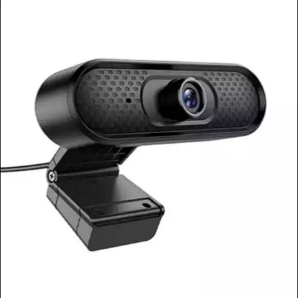
รูปภาพที่ 1 Hoco DI01 Web Camera

- คุณสมบัติของคอมพิวเตอร์ที่ใช้ในการพัฒนา

ตารางที่ 3 รายละเอียดคุณลักษณะของระบบคอมพิวเตอร์ที่ใช้ในการพัฒนาและฝึกสอนโมเดล
รายการ | รายละเอียด
CPU | AMD Ryzen 5 5500U
RAM | 8 GB
GPU | AMD Radeon RX Vega 7
OS | Windows

ตารางที่ 4 รายละเอียดคุณลักษณะของระบบคอมพิวเตอร์ที่ใช้ในการพัฒนาเว็บแอปพลิเคชันและทดสอบภายใน
รายการ | รายละเอียด
CPU | AMD Ryzen 5 5600
RAM | 32 GB
GPU | AMD Radeon RX 6600
OS | Windows

ตารางที่ 5 รายละเอียดคุณลักษณะของระบบคอมพิวเตอร์ที่ใช้ในการทดสอบระบบเว็บแอปพลิเคชันบนสภาพแวดล้อมภายนอก
รายการ | รายละเอียด
CPU | Intel core i7 7700H
RAM | 20 GB
GPU | NVDIA GTX 1050
OS | Windows

3.2.2 ซอฟต์แวร์ (Software)
1. Windows 11
ใช้เป็นระบบปฏิบัติการหลักในการเขียนโค้ด ทดสอบเว็บแอปพลิเคชันผ่านกล้องเว็บแคม และรันโมเดลทดสอบหน้างาน


รูปภาพที่ 2 Windows
2. Visual Studio Code
โปรแกรมแก้ไขโค้ดหลัก (Editor) ที่ใช้ในการเขียนสคริปต์ควบคุม JavaScript, HTML, และโครงสร้าง CSS ทั้งหมดของหน้าเว็บ UI


รูปภาพที่ 3 Visual Studio Code

3. MediaPipe (โดย Google)
ไลบรารีหลักในฝั่ง JavaScript ที่ใช้บนหน้าเว็บสำหรับทำ Human Pose Estimation เพื่อจับพิกัดข้อต่อร่างกาย 33 จุด และ Hand Tracking เพื่อดักจับพิกัดนิ้วมือสำหรับการรำ (เช่น ท่าจีบ/ตั้งวง) แบบเรียลไทม์


รูปภาพที่ 4 MediaPipe

4. JavaScript (ES6+)
ภาษาหลักที่ใช้เขียนลอจิกการคำนวณและตัดเกณฑ์คะแนนเชิงเรขาคณิต (เช่น calculateAngle, distPts, Linear Drop Scoring) บนฝั่ง Client-side


รูปภาพที่ 5 JavaScript (ES6+)
5. Python
ภาษาหลักที่ใช้บริหารจัดการชุดข้อมูล (Dataset) และใช้คุมการเทรนโมเดลฝั่งปัญญาประดิษฐ์



รูปภาพที่ 6 Python
6. HTML & CSS
ใช้สำหรับสร้างโครงสร้างองค์ประกอบหน้าเว็บ (Web DOM Structure) จัดเลย์เอาต์หน้าแผงควบคุมหลัก (Dashboard Interface) ให้มีระเบียบสวยงาม และเปิดใช้ฟังก์ชัน HTML5 Canvas เพื่อวาดจุดพิกัดและเส้นร่างโครงร่าง (Skeleton Overlay) ซ้อนทับลงบนเฟรมภาพวิดีโอสดที่ได้จากกล้องเว็บแคมฝั่งผู้ใช้งาน

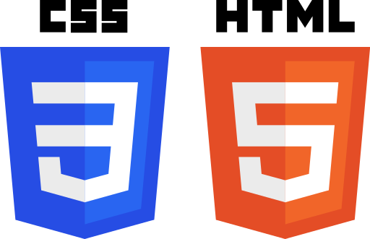

รูปภาพที่ 7 HTML & CSS
6. React
ไลบรารีสำหรับพัฒนาส่วนติดต่อผู้ใช้งาน (Frontend Library) ในรูปแบบ Single Page Application (SPA) ใช้สำหรับบริหารจัดการสถานะ (State Management) ของหน้าจอ เช่น หน้าจอหลัก เมนูเลือกเพลง และห้องปฏิบัติการประมวลผล เพื่อให้ระบบเปลี่ยนหน้าได้อย่างลื่นไหลโดยไม่ต้องโหลดหน้าเว็บใหม่ทั้งหมด (No Page Refresh)


รูปภาพที่ 8 React
7. Vite
เครื่องมือสำหรับจัดเตรียมและมัดรวมซอร์สโค้ด (Frontend Build Tool) ทำหน้าที่เป็น Development Server ความเร็วสูงในระหว่างการพัฒนา และทำการคอมไพล์บีบอัดไฟล์ (Production Build) ให้มีขนาดเล็กและประมวลผลได้อย่างรวดเร็วเมื่อนำไปใช้งานจริง


รูปภาพที่ 9 Vite
8. Tailwind CSS
เฟรมเวิร์กสำหรับจัดการรูปแบบและสไตล์ชีต (Utility-First CSS Framework) ใช้ในการออกแบบสถาปัตยกรรมอินเทอร์เฟซ (UI) หน้าแผงควบคุม (Dashboard) และกล่องข้อความเตือนของระบบ (AI Feedback Log Box) ให้รองรับการแสดงผลที่ยืดหยุ่น สวยงาม และเป็นระบบระเบียบ


รูปภาพที่ 10 Tailwind CSS
9. Node.js
สภาพแวดล้อมรันไทม์และระบบจัดการแพ็กเกจซอฟต์แวร์ ใช้สำหรับติดตั้ง บริหารจัดการ เวอร์ชัน และควบคุมการทำงานของไลบรารีภายนอก (Dependencies) ทั้งหมดภายในโปรเจกต์


รูปภาพที่ 11 Node.js

6. Google chrome (Web Browser)
ใช้สำหรับรันหน้าเว็บแอปพลิเคชันเพื่อทดสอบเปิดกล้องดักจับพิกัดจริง และใช้เครื่องมือ Developer Tools (F12) ในการดีบั๊กไล่เช็ก Log บั๊กคะแนนค้าง


รูปภาพที่ 12 Google chrome

3.3 การเตรียมชุดข้อมูล
ในการพัฒนาลอจิกและเกณฑ์การให้คะแนนสำหรับระบบประเมินท่ารำไทย ผู้จัดทำได้กำหนดกระบวนการจัดเตรียมชุดข้อมูลมาตรฐานเพื่อนำมาคำนวณหาค่าเฉลี่ยทางสถิติและขอบเขตองศาข้อต่อที่ถูกต้อง โดยแบ่งขั้นตอนการดำเนินงานออกเป็น 3 ขั้นตอนหลัก ดังนี้
3.3.1 การจัดหาและดึงเฟรมภาพจากวิดีโอต้นแบบ
ผู้จัดทำทำการรวบรวมวิดีโอสาธิตการรำที่ถูกต้องจากผู้เชี่ยวชาญ จากนั้นนำมาประมวลผลผ่านชุดคำสั่งภาษา Python ร่วมกับคลังโปรแกรม OpenCV เพื่อทำการดึงเฟรมภาพ (Frame Extraction) ออกมาจากไฟล์วิดีโอต้นแบบ (.mp4) โดยระบบจะทำการคำนวณระยะห่างในการบันทึกเฟรมภาพโดยอัตโนมัติ (Dynamic Frame Interval) เพื่อสกัดภาพนิ่งออกมาให้ได้จำนวนประมาณ 60 ภาพต่อหนึ่งวิดีโอสาธิตอย่างทั่วถึง ทั้งนี้เพื่อลดความซ้ำซ้อนของข้อมูลและคัดเลือกเฉพาะภาพท่ารำที่ชัดเจนสำหรับนำไปวิเคราะห์ในขั้นตอนถัดไป
3.3.2 การตรวจจับและสกัดพิกัดสรีระร่างกาย
นำภาพนิ่งที่สกัดได้เข้าสู่กระบวนการตรวจจับพิกัดข้อต่อด้วยเทคนิคคอมพิวเตอร์วิทัศน์ โดยใช้เทคโนโลยี MediaPipe Pose Solution ในการระบุตำแหน่งข้อต่อสำคัญบนร่างกายจำนวน 33 จุด พิกัดเชิงพื้นที่ (X, Y) ที่ได้จะถูกนำมาคำนวณความสัมพันธ์ทางเรขาคณิตผ่านชุดคำสั่ง Python เพื่อจัดเก็บพารามิเตอร์สำคัญในรูปแบบไฟล์ JSON ดังนี้:
องศาข้อศอกและความตึงของแขน (Elbow Angle & Arm Ratio)
คำนวณจากข้อต่อส่วนไหล่ ศอก และข้อมือ โดยเลือกระบบการตรวจวัดจากแขนข้างหลักที่ยกสูงกว่า (แกน Y ต่ำกว่า) เป็นแกนอ้างอิง
องศาไหล่เทียบกับลำตัว (Shoulder Angle):วัดความกางของไหล่กับสะโพก
ช่วงล่างและการย่อตัว (Knee & Hip Angle): คำนวณองศาข้อต่อบริเวณสะโพก หัวเข่า และข้อเท้า เพื่อตรวจวัดความลึกของการย่อตัวตามหลักนาฏศิลป์
การเอียงศีรษะ (Neck Tilt): คำนวณองศาระหว่างจุดกึ่งกลางไหล่ทั้งสองข้างกับพิกัดจมูก
สถิติขอบเขตเกณฑ์คะแนน: นำค่าองศาที่สกัดได้ทั้งหมดมาหาขอบเขตบนและล่างโดยใช้ค่าเปอร์เซ็นไทล์ที่ 10 (Percentile 10) และเปอร์เซ็นไทล์ที่ 90 (Percentile 90) เพื่อสร้างช่วงคะแนนมาตรฐานที่ยืดหยุ่นและเสถียร
3.3.3 การคัดแยกกลุ่มข้อมูลและปริมาณชุดข้อมูลภาพเฉลี่ยมาตรฐาน
จากการทดสอบพบข้อจำกัดทางเทคนิคในบางท่วงท่า (เช่น "ท่าจีบส่งหลัง" ในเพลงดอกไม้ของชาติ) ซึ่งมุมกล้องเกิดการบดบังทางกายภาพ (Occlusion) ส่งผลให้แบบจำลอง MediaPipe ไม่สามารถตรวจจับพิกัดนิ้วมือได้อย่างสมบูรณ์ ผู้จัดทำจึงแก้ไขปัญหาโดยการพิจารณาตัดชุดข้อมูลที่ไม่สมบูรณ์ออกจากการคำนวณพาร์ทมือ และมุ่งเน้นการคัดสรรภาพนิ่งเฉพาะส่วน (Manual Cropping) ในท่ารำที่ระบบตรวจจับได้ดีเพื่อนำมาหาค่าเฉลี่ย โดยมีรายละเอียดจำนวนภาพที่ใช้ประมวลผลในแต่ละเพลงดังนี้:
1. ข้อมูลพิกัดมือและนิ้วมือ (MediaPipe Hands Dataset)
- เพลงดอกไม้ของชาติ: ใช้ภาพมือตั้งวงจำนวน 23 ภาพ (ท่าจีบส่งหลังกำหนดเป็น 0 ภาพเนื่องจากข้อจำกัดในการตรวจจับพิกัดข้างต้น)
- เพลงคืนเดือนหงาย: ใช้ภาพมือตั้งวงจำนวน 36 ภาพ และภาพมือจีบหงายจำนวน 36 ภาพ
- เพลงรำซิมารำ: ใช้ภาพนิ้วมือส่วนล่าง (ระดับเอว) จำนวน 33 ภาพ และภาพนิ้วมือส่วนบนจำนวน 33 ภาพ
2. ข้อมูลพิกัดโครงสร้างสรีระร่างกาย (MediaPipe Pose Dataset)
- เพลงดอกไม้ของชาติ:
  - ใช้ภาพวิเคราะห์โครงสร้างร่างกายรวมจำนวน 37 ภาพ
- เพลงคืนเดือนหงาย
  - ใช้ภาพวิเคราะห์โครงสร้างร่างกายรวมจำนวน 24 ภาพ
- เพลงรำซิมารำ
  - ใช้ภาพวิเคราะห์โครงสร้างร่างกายรวมจำนวน 35 ภาพ
ชุดข้อมูลพิกัดทั้งหมดในข้างต้น ได้ถูกนำมาคำนวณหาค่าเฉลี่ยคณิตศาสตร์เพื่อแปลงเป็นโครงสร้างแบบจำลองดิจิทัลอ้างอิง สำหรับใช้เป็นเกณฑ์หลักในการเปรียบเทียบคะแนนและแสดงผล Feedback บนหน้าเว็บแอปพลิเคชัน

3.4 สถาปัตยกรรมของระบบตรวจจับ (System Architecture)
สถาปัตยกรรมของระบบตรวจจับและประเมินผลท่ารำไทย ถูกออกแบบขึ้นภายใต้แนวคิด สถาปัตยกรรมแบบแยกส่วน (Modular System Architecture) เพื่อแบ่งแยกหน้าที่การประมวลผลข้อมูล (Data Processing) และการคำนวณตรรกะคะแนนออกจากกันอย่างชัดเจน โดยมุ่งเน้นการประมวลผลบนฝั่งผู้ใช้งาน (Client-side Processing) ผ่านเว็บเบราว์เซอร์ เพื่อรองรับการทำงานในรูปแบบเวลาจริง (Real-time) และลดภาระการประมวลผลของเครื่องแม่ข่าย(Server)
3.4.1 ส่วนรับสัญญาณภาพเข้า
ทำหน้าที่เปิดรับกระแสข้อมูลวิดีโอ (Video Stream) จากกล้องเว็บแคมของผู้ใช้งานผ่านเทคโนโลยี HTML5 Video API โดยระบบจะทำการดักจับเฟรมภาพนิ่ง (Input Frame) อย่างต่อเนื่องตามอัตราเฟรมเรตของกล้อง (เช่น 30 เฟรมต่อวินาที) และทำการแปลงระบบสีของภาพจาก BGR เป็น RGB เพื่อเตรียมส่งต่อผลลัพธ์ให้แก่โมเดลปัญญาประดิษฐ์
3.4.2 ส่วนประมวลผลปัญญาประดิษฐ์
เฟรมภาพ RGB จะถูกส่งเข้าไปประมวลผลขนานกันภายในแบบจำลองปัญญาประดิษฐ์ จำลองพิกัด 2 ตัวหลัก ได้แก่:
- MediaPipe Pose Model: ทำหน้าที่สกัดพิกัดโครงสร้างกระดูกและข้อต่อหลักทั่วร่างกายจำนวน 33 จุด ในรูปแบบพิกัด 3 มิติ (X, Y, Z)
- MediaPipe Hands Model: ทำหน้าที่ดักจับโครงสร้างมือและปลายนิ้วมือทั้งสองข้างเพื่อระบุตำแหน่งพิกัดเชิงระนาบ (X, Y) สำหรับวิเคราะห์ลักษณะท่าจีบหรือตั้งวง
3.4.3 ส่วนบล็อกคำนวณตรรกะและเกณฑ์คะแนน
พิกัดเชิงพื้นที่ที่สกัดได้จากระบบ AI จะถูกส่งผ่านสถาปัตยกรรมสคริปต์ควบคุมที่แยกจากกันเป็นโมดูลเพื่อประเมินผลตามเกณฑ์ตรรกะนาฏศิลป์ (Logical Constraints):
- โมดูลวิเคราะห์สรีระร่างกาย (body.js): ทำหน้าที่คำนวณองศาเชิงเรขาคณิต เช่น มุมข้อศอก มุมเปิดไหล่ ระดับศีรษะ และโครงสร้างการย่อตัวเปรียบเทียบกับค่าโมเดลอ้างอิงอาร์เรย์ขั้นต่ำ-ขั้นสูง (Percentile 10-90)
- โมดูลวิเคราะห์โครงสร้างมือ (hand.js): ดำเนินการคัดแยกความสูงของมือเพื่อระบุ "มือหน้า/มือบน" และ "มือหลัง/มือล่าง" โดยจะมุ่งเน้นการคำนวณระยะห่างเพื่อตรวจจับการกำหมัด ท่าแบมือราบทื่อ และทิศทางปลายนิ้วเฉพาะมือหลัก เพื่อแก้ปัญหาคะแนนแกว่งจากระยะกล้อง
- โมดูลประมวลผลเด็ดขาด (allpose.js): เป็นด่านสุดท้ายที่ทำหน้าที่รับผลลัพธ์จากโมดูลสรีระและโมดูลมือ เพื่อนำมาคำนวณน้ำหนักคะแนนสุทธิตามเกณฑ์ (ตัว 50% และมือหน้า 50%) พร้อมทั้งรวบรวมอาเรย์ของข้อความผิดพลาดทั้งหมดมัดรวมเข้าด้วยกัน (Combined Feedbacks) ก่อนส่งออกไป
3.4.4 ส่วนแสดงผลลัพธ์โครงประสานผู้ใช้ (UI Rendering Layer)
ทำหน้าที่นำข้อมูลสรุปผลคะแนนสุทธิและรายการข้อความเตือนภัยที่ห่อกลับมาจากโมดูลคำนวณ นำมาอัปเดตลงบนหน้าจออินเตอร์เฟสแบบเรียลไทม์ โดยใช้ HTML DOM Injection ในการพ่นข้อความแนะนำ (Feedback) ลงกล่องข้อความ และใช้กลไกของ HTML5 Canvas ในการวาดเส้นโครงร่างมนุษย์ (Skeletal Overlay) ทับลงบนหน้าจอกล้อง เพื่อให้ผู้ใช้งานมองเห็นข้อผิดพลาดของสรีระตนเองได้ในทันที

3.5 กระบวนการทำงานของระบบ (System Workflow)
3.5.1 แผนผังภาพรวมการทำงานของระบบ

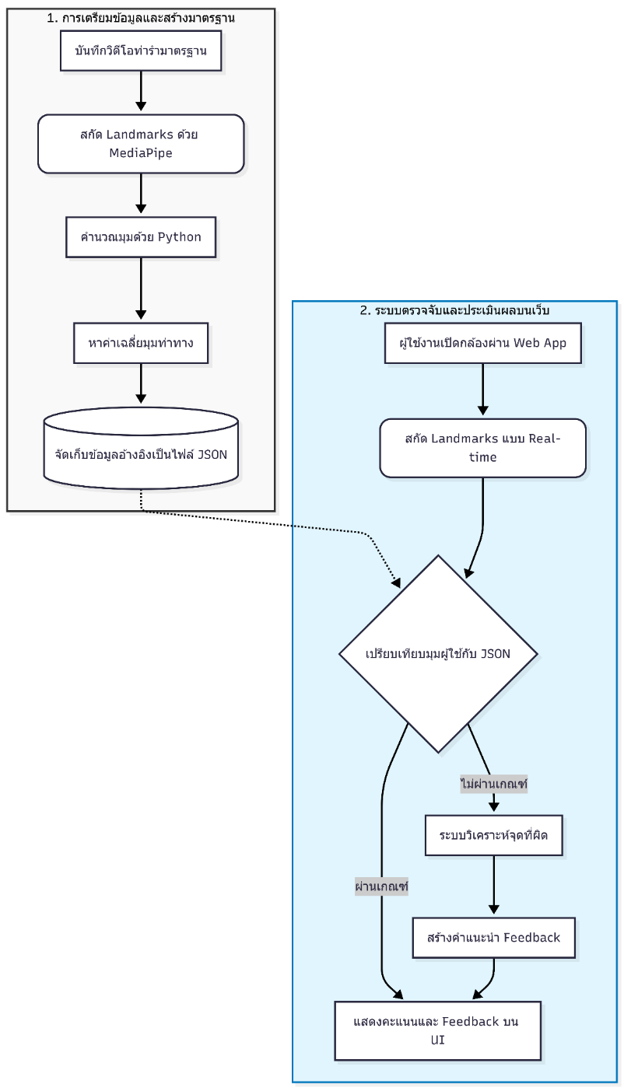
รูปภาพที่ 13 Flowchart การทำงานของระบบ
แผนผังแสดงสถาปัตยกรรมการทำงานเชิงระบบ ซึ่งแบ่งออกเป็น 2 ส่วนหลัก ได้แก่ 1) กระบวนการจัดเตรียมข้อมูลอ้างอิงและสร้างแบบจำลองมาตรฐานในรูปแบบไฟล์ JSON และ 2) ลำดับขั้นตอนการทำงานบนเว็บแอปพลิเคชันแบบเรียลไทม์ ตั้งแต่การรับสัญญาณภาพจากกล้อง การสกัดจุดตัดข้อต่อร่างกาย การเปรียบเทียบค่าองศาเชิงเรขาคณิตกับเกณฑ์มาตรฐาน ตลอดจนระบบวิเคราะห์ข้อผิดพลาดเพื่อสร้างและแสดงผลคะแนนควบคู่กับข้อความแนะนำแก่ผู้ใช้งาน
3.5.2 การประมวลผลด้วยชุดกฎเกณฑ์
ระบบนำข้อมูลพิกัดข้อต่อร่างกาย 33 จุด และพิกัดโครงสร้างมือที่ได้จาก MediaPipe มาคำนวณความสัมพันธ์เชิงเรขาคณิต (Geometric Relationship) เช่น การวัดระยะห่างระหว่างปลายนิ้วเพื่อเช็กการกำหมัด และการคำนวณมุมองศาของข้อต่อในแต่ละเฟรมภาพ จากนั้นนำค่าที่ได้ไปเปรียบเทียบกับชุดกฎเกณฑ์เงื่อนไขตรรกะนาฏศิลป์ (Thresholds) ที่บันทึกไว้ในไฟล์แบบจำลองมาตรฐานเพื่อตัดสินความถูกต้องและประเมินผลคะแนน
3.5.3 การแสดงผลคะแนนและข้อความแนะนำบนระบบอินเตอร์เฟส
ระบบมีส่วนติดต่อผู้ใช้งานในรูปแบบเว็บแอปพลิเคชัน (Client-side UI) เมื่อโมดูลประมวลผล (allpose.js) คำนวณคะแนนสุทธิและคัดกรองข้อผิดพลาดเสร็จสิ้น ระบบจะทำการดึงข้อความแจ้งเตือน (Feedback Log) ออกมาจากอาเรย์อัปเดตลงบนกล่องข้อความบนหน้าจออินเตอร์เฟสทันที ควบคู่ไปกับการวาดเส้นโครงร่างมนุษย์ (Skeletal Overlay) ลงบนผืนผ้าใบ Canvas ทับบนเฟรมภาพวิดีโอสด เพื่อให้ผู้เรียนสามารถใช้ทบทวนสรีระและปรับปรุงท่วงท่ารำเบื้องต้นได้ด้วยตนเองในทันที

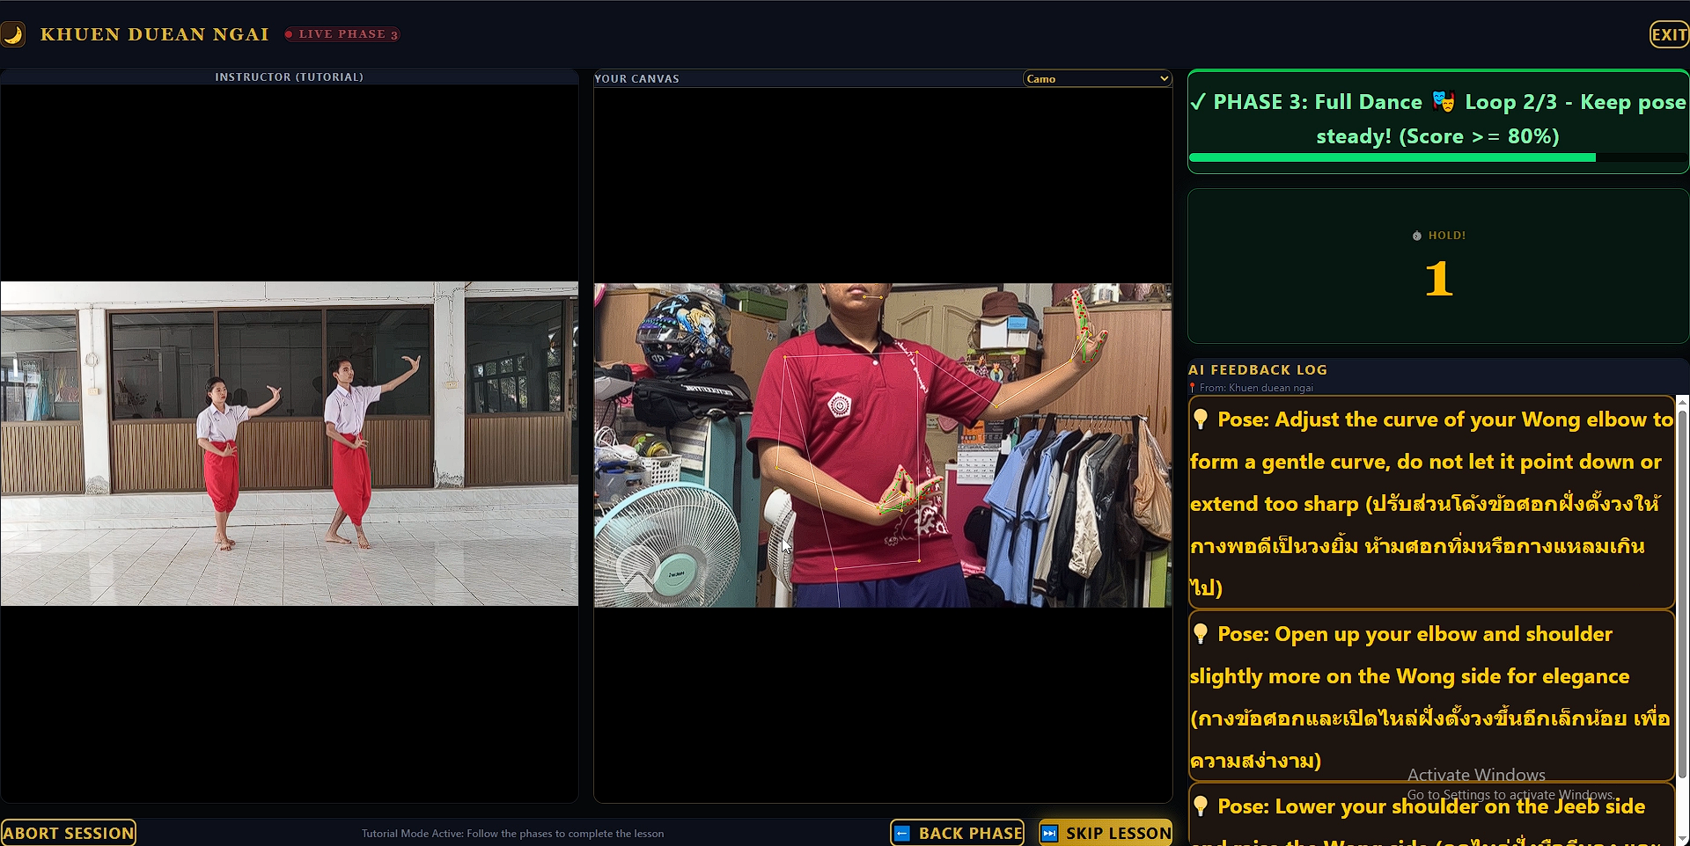
รูปภาพที่ 14 การแสดงผลคะแนนและข้อความแนะนำบนระบบอินเตอร์เฟส

3.6 การประเมินประสิทธิภาพ
ในโครงงานนี้ผู้จัดทำได้กำหนดแนวทางการประเมินประสิทธิภาพของระบบตรวจจับและประเมินผลท่ารำไทยออกเป็น 2 ส่วน เพื่อทดสอบทั้งความถูกต้องในการตัดสินและเสถียรภาพด้านซอฟต์แวร์ ดังนี้
3.6.1 การทดสอบความถูกต้องของตรรกะการประเมินผล
ดำเนินการทดสอบโดยการนำชุดวิดีโอทดสอบ (Testing Dataset) ที่มีการจำลองพฤติกรรมการรำที่ถูกต้องตรงตามมาตรฐาน และวิดีโอที่มีการเจตนาทำท่ารำผิดเกณฑ์นาฏศิลป์ในรูปแบบต่าง ๆ (เช่น การกำหมัด, การปล่อยศอกตก, หรือการเอียงลำตัวผิดทิศทาง) มาประมวลผลผ่านระบบ จากนั้นทำการบันทึกค่าว่าระบบสามารถตรวจคัดกรองและแสดงข้อความแนะนำ (Feedback) ได้สอดคล้องตรงตามเงื่อนไขตรรกะที่ออกแบบไว้หรือไม่ โดยคำนวณออกมาเป็นอัตราส่วนร้อยละความถูกต้องของระบบ
3.6.2 การทดสอบประสิทธิภาพการทำงานแบบเรียลไทม์ (Real-time Execution Testing)
ดำเนินการวัดค่าความเร็วในการประมวลผลของเว็บแอปพลิเคชันบนเครื่องคอมพิวเตอร์ทดสอบ ผ่านการตรวจวัดอัตราเฟรมเรตเฉลี่ย (Average Frames Per Second: FPS) ในขณะทำงาน และความเร็วในการประมวลผลเชิงพื้นที่และเวลาของโมดูลคำนวณ (allpose.js) เพื่อพิสูจน์ว่าระบบสามารถตอบสนองและแสดงผล Feedback ควบคู่กับการวาดเส้นพิกัดโครงร่างบนหน้าจอได้อย่างต่อเนื่องโดยไม่เกิดปัญหาค้างหรือหน่วงช้าอันส่งผลกระทบต่อผู้ใช้งาน

บทที่ 4
ผลการดำเนินงาน

4.1 ผลการพัฒนาส่วนติดต่อผู้ใช้งาน
การพัฒนาส่วนติดต่อผู้ใช้งานของเว็บแอปพลิเคชันระบบช่วยฝึกรำไทยด้วยปัญญาประดิษฐ์ ได้ออกแบบโดยคำนึงถึงความง่ายต่อการใช้งาน (User-Friendly Interface) สำหรับผู้เริ่มต้นและผู้ใช้งานชาวต่างชาติ โดยเน้นการจัดวางองค์ประกอบที่สะอาดตา เข้าใจง่าย และเข้าถึงฟังก์ชันการทำงานหลักได้อย่างสะดวกรวดเร็ว ซึ่งมีรายละเอียดผลการดำเนินงานดังนี้
4.1.1 หน้าจอหลักและการเลือกเพลงฝึกรำ
เมื่อผู้ใช้งานเข้าสู่ระบบหรือเปิดแอปพลิเคชันขึ้นมา จะพบกับหน้าจอหลัก (Home/Main Menu) ซึ่งทำหน้าที่เป็นศูนย์กลางในการนำทาง (Navigation) ไปยังส่วนต่างๆ ของระบบ โดยโครงสร้างและการจัดวางส่วนติดต่อผู้ใช้งานในหน้าจอนี้ประกอบด้วยองค์ประกอบหลัก 3 ส่วน ดังนี้
- ส่วนต้อนรับและแถบเมนูหลัก (Welcome & Navigation Bar)
อยู่บริเวณส่วนบนสุดของหน้าจอ แสดงชื่อระบบ (เช่น Thai Traditional Dance Web Application) และปุ่มเปลี่ยนภาษา (Language Switcher) เพื่อรองรับการใช้งานสองภาษา (Bilingual) ทั้งภาษาไทยและภาษาอังกฤษ ซึ่งตอบโจทย์กลุ่มผู้ใช้งานชาวต่างชาติ
- ส่วนแสดงรายชื่อเพลงฝึกรำ (Song Selection Carousel/Grid)
อยู่บริเวณกึ่งกลางของหน้าจอ โดยจัดวางในรูปแบบคลังเพลง (Song Library) ที่มีรูปภาพปกที่สื่อถึงแต่ละบทเพลงอย่างชัดเจน ภายใต้รูปปกจะมีการระบุชื่อเพลง และรายละเอียดเบื้องหลังหรือลักษณะของท่ารำ เพื่อให้ผู้เรียนได้ทำความเข้าใจก่อนเริ่มฝึกปฏิบัติ ซึ่งในระบบประกอบด้วย 3 บทเพลงหลัก ได้แก่:
- เพลงดอกไม้ของชาติ: สำหรับฝึก "ท่าสอดสร้อยมาลา" (เน้นการฝึกระนาบแขนและการกดไหล่)
- เพลงคืนเดือนหงาย: สำหรับฝึก "ท่าสอดสร้อยมาลาแปลง" (เน้นการตั้งวงและการหงายมือระดับอก)
- เพลงรำซิมารำ: สำหรับฝึก "ท่ารำสิมาลำ" (เน้นความสัมพันธ์ของข้อต่อและการเคลื่อนไหวตามจังหวะ)
- ปุ่มควบคุมการเริ่มบทเรียน (Action Buttons)
ในแต่ละบัตรรายชื่อเพลง (Song Card) จะมีปุ่มสำหรับกดเพื่อเข้าสู่โหมดการฝึกรำ (เช่น ปุ่ม "Start Lesson" หรือ "เริ่มฝึกรำ") รวมถึงปุ่มสำหรับดูวิดีโอตัวอย่างท่ารำที่ถูกต้องจากผู้เชี่ยวชาญก่อนเริ่มปฏิบัติตามจริง

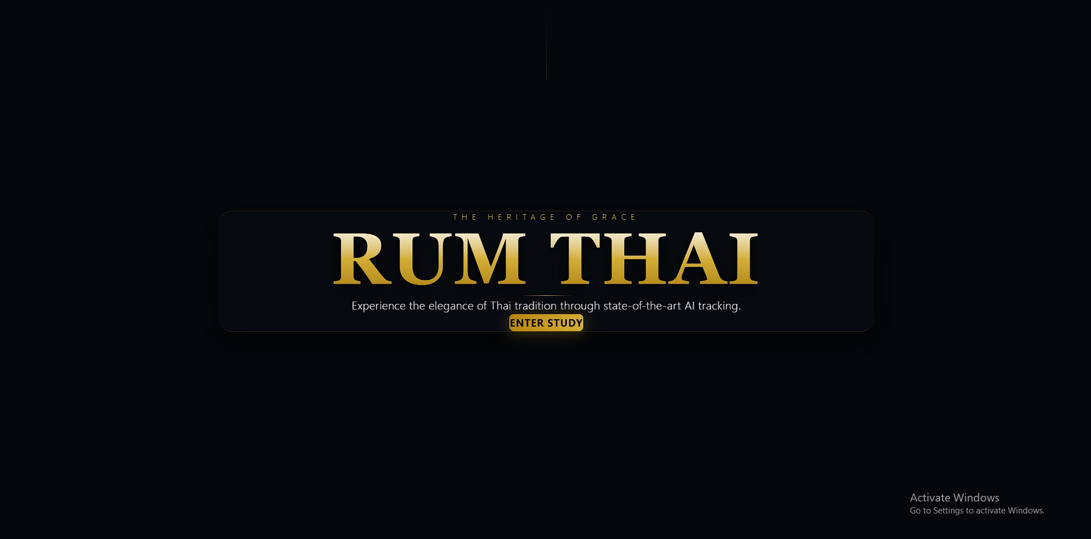
รูปภาพที่ 15 หน้าจอหลักต้อนรับเข้าสู่ระบบ (Welcome Screen) และปุ่มควบคุมการเข้าใช้งานเว็บแอปพลิเคชัน
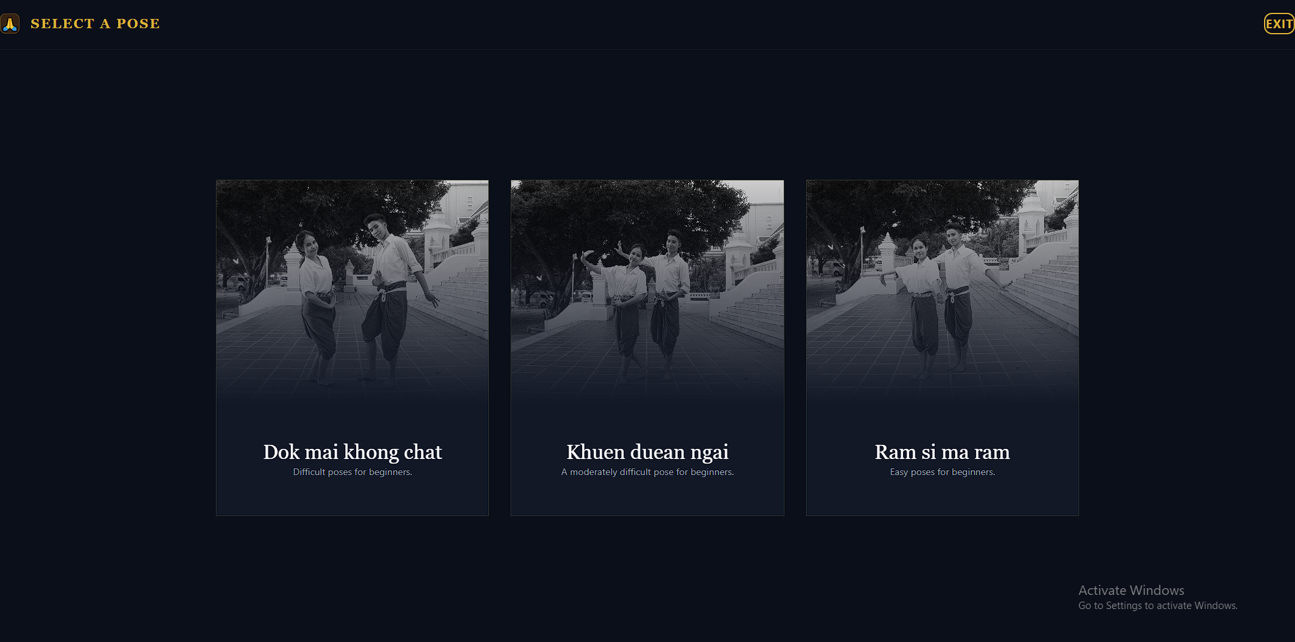
รูปภาพที่ 16 หน้าจอส่วนติดต่อผู้ใช้งานสำหรับการเลือกบทเพลงฝึกรำ
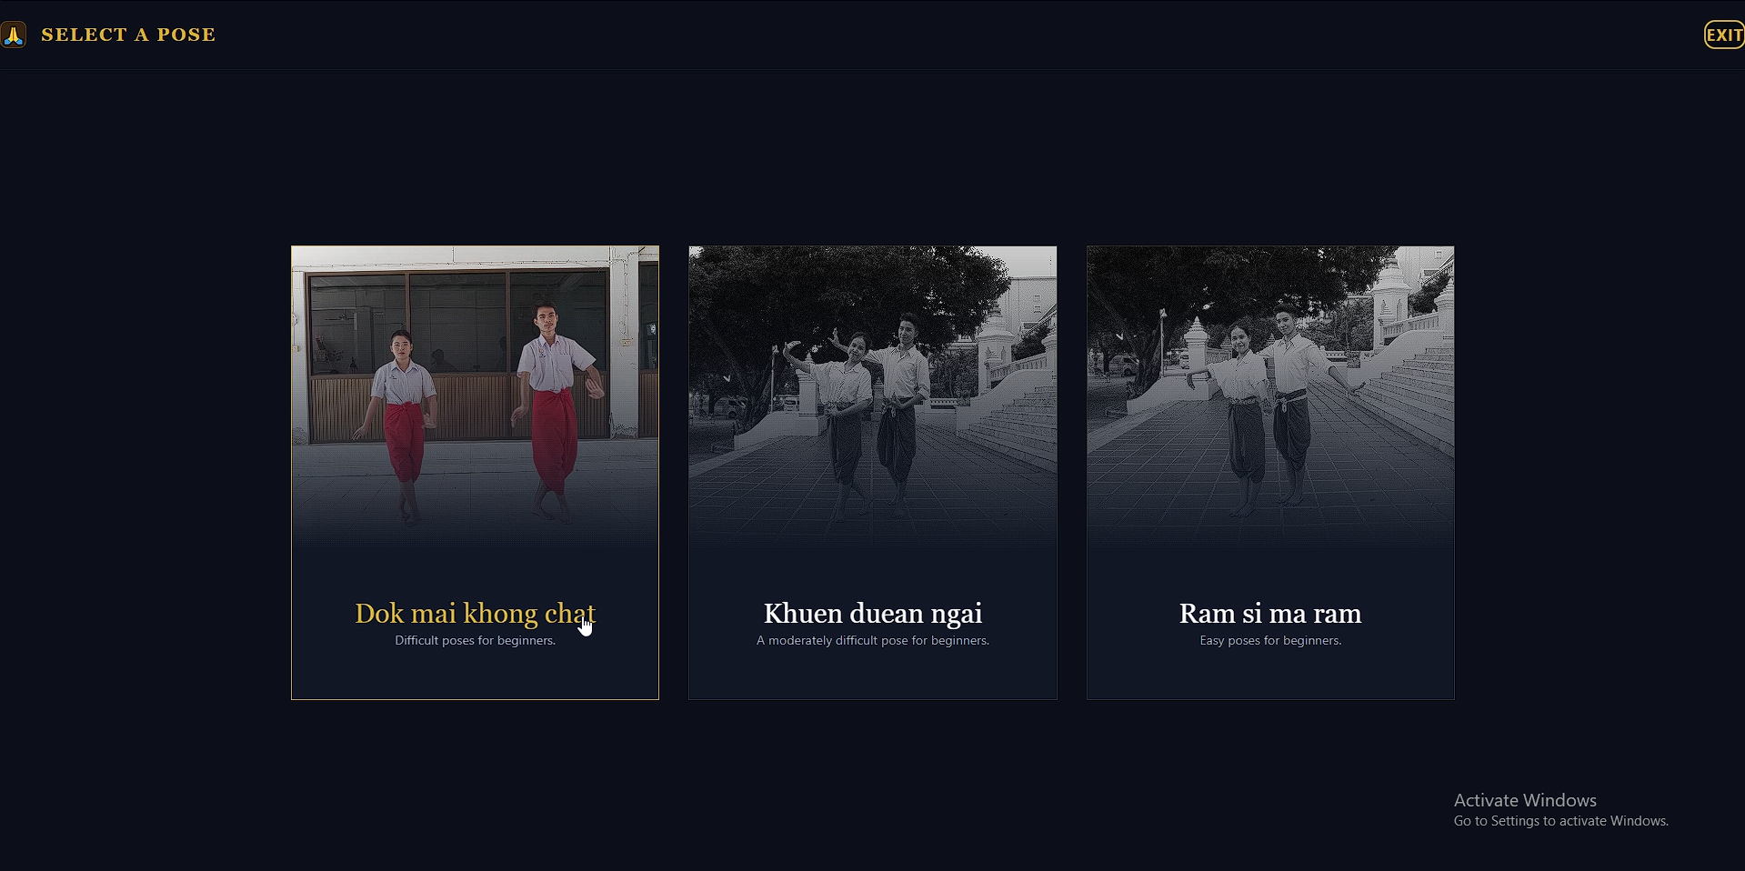
รูปภาพที่ 17 หน้าจอแสดงผลการทำงานเมื่อผู้ใช้งานนำเมาส์ไปชี้หรือเลือกบทเพลง (Hover/Active State) ในการเข้าสู่บทเรียน

4.1.2 หน้าจอประมวลผลและการแสดงเส้นร่างโครงร่าง (Skeleton Overlay)
ในส่วนติดต่อผู้ใช้งานหน้าจอประมวลผล ออกแบบมาเพื่อเป็นพื้นที่ปฏิบัติการฝึกรำจริงของผู้เรียน โดยระบบจะทำการเชื่อมต่อกับกล้องเว็บแคม (Webcam) ของผู้ใช้งาน เพื่อจับภาพวิดีโอแบบเรียลไทม์ และส่งต่อไปยังโมดูลปัญญาประดิษฐ์ในการวิเคราะห์ท่าทาง ซึ่งส่วนหน้าจอนี้มีองค์ประกอบและการแสดงผลที่สำคัญดังนี้
- ส่วนแสดงผลวิดีโอต้นแบบ (Instructional Video Panel)
อยู่บริเวณฝั่งซ้ายของหน้าจอ แสดงวิดีโอการรำที่ถูกต้องจากผู้เชี่ยวชาญหรือครูต้นแบบ เพื่อให้ผู้เรียนสามารถดูตัวอย่างจังหวะ ท่ารำ และปฏิบัติตามได้อย่างถูกต้องไปพร้อมๆ กัน
- ส่วนแสดงผลกล้องผู้เรียนและการซ้อนทับเส้นร่าง (User Webcam & Skeleton Overlay): อยู่บริเวณพื้นที่หลักของหน้าจอ แสดงภาพสดจากกล้องของผู้เรียน โดยระบบจะทำการซ้อนทับ (Overlay) เส้นร่างโครงร่างจำลองสีสันต่างๆ บนร่างกายของผู้เรียนแบบเรียลไทม์ ซึ่งประกอบด้วย:
  - พิกัดโครงร่างส่วนลำตัว (Pose Landmarks): เส้นเชื่อมต่อระหว่างจุดไหล่ ศอก และข้อมือ เพื่อให้ผู้เรียนมองเห็นระนาบการจัดระเบียบร่างกายและการเอียงตัวของตนเอง
  - พิกัดโครงร่างส่วนนิ้วมือ (Hand Landmarks): เส้นเชื่อมต่อที่มีความละเอียดสูงบริเวณฝ่ามือและนิ้วมือทั้ง 21 จุด เพื่อแสดงลักษณะการจีบหรือการตั้งวง
- แถบควบคุมเซสชันการเรียน (Session Control Buttons)
อยู่บริเวณขอบล่างของหน้าจอ ประกอบด้วยปุ่มสั่งการต่างๆ เช่น ปุ่มยกเลิกการฝึกรำ (ABORT SESSION), ปุ่มย้อนกลับเฟสก่อนหน้า (BACK PHASE), และปุ่มข้ามบทเรียน (SKIP LESSON) เพื่อให้ผู้เรียนสามารถควบคุมสถานการณ์เรียนรู้ได้ด้วยตนเอง

รูปภาพที่ 18 หน้าจอแสดงผลส่วนประมวลผลขณะปฏิบัติท่ารำในเพลงคืนเดือนหงาย พร้อมระบบซ้อนทับเส้นร่างโครงร่าง (Skeleton Overlay) และกล่องข้อความคำแนะนำคำแนะนำจากปัญญาประดิษฐ์ (AI Feedback Log)

การแสดงผลเส้นร่างโครงร่าง (Skeleton Overlay) นี้ ไม่เพียงแต่ช่วยให้ระบบ AI สามารถนำพิกัดพิกัดมุมองศาไปคำนวณตามตรรกะเงื่อนไข (Rule-based) ได้เท่านั้น แต่ยังช่วยเป็น Visual Feedback ให้ผู้เรียนได้มองเห็นพิกัดอวัยวะของตนเองในรูปแบบดิจิทัล ทำให้เข้าใจการจัดวางท่าทางที่ผิดเพี้ยนได้ง่ายยิ่งขึ้น
4.1.3 หน้าจอแสดงผลคะแนนและกล่องข้อความคำแนะนำ (Feedback UI)
ในส่วนนี้เป็นการแสดงผลลัพธ์การประเมินท่ารำจากระบบ AI ซึ่งแบ่งขั้นตอนการทดสอบและให้คำแนะนำแก่นักเรียนออกเป็น 3 ระยะ (Phases) เพื่อให้ผู้เรียนสามารถปรับปรุงท่าทางได้อย่างเป็นลำดับขั้นตอน ดังนี้
- รายละเอียดการแสดงผลในแต่ละระยะ (Phase Breakdown)
PHASE 1: Train Hands (การประเมินส่วนมือ)
- เป้าหมาย: ตรวจสอบความถูกต้องของการจีบมือและการตั้งวงเบื้องต้น โดยกำหนดเกณฑ์คะแนนผ่านอยู่ที่ > 80%
- การแสดงผลคำแนะนำ (AI Feedback Log): หากทำท่าไม่ถูกต้อง ระบบจะแจ้งเตือนข้อผิดพลาดเฉพาะเจาะจงพร้อมคำแนะนำทั้งภาษาอังกฤษและภาษาไทย เช่น “Right (ขวา) Hand: Do not fold your thumb into your palm! (อย่าหุบนิ้วโป้งเข้ามาในอุ้งมือ!)” เพื่อให้ผู้เรียนแก้ไขได้ทันที
PHASE 2: Train Body (การประเมินสรีระและข้อต่อ)
- เป้าหมาย: ตรวจสอบตำแหน่งการวางศอกและไหล่ให้ถูกต้องตามหลักนาฏศิลป์ (เกณฑ์คะแนนผ่าน >80% )
- การแสดงผลคำแนะนำ (AI Feedback Log): แจ้งเตือนเกี่ยวกับระดับมือและการจัดระเบียบร่างกาย เช่น การเตือนไม่ให้ยืนตัวตรงและรักษาระดับระดับมือให้มีสูง-ต่ำตามท่ารำ (เช่น ท่ารำสิมาลำ) รวมถึงการจัดระเบียบข้อมือ ข้อศอก และหัวไหล่ให้อยู่ในระนาบที่ถูกต้อง
PHASE 3: Full Dance (การประเมินการรำเต็มท่าตามรอบ):
- เป้าหมาย: ตรวจสอบความนิ่งและการรักษาท่ารำให้อยู่ในตำแหน่งที่ถูกต้องตลอดการรำ (Loop) โดยมีเกณฑ์คะแนนผ่าน > 80
- การแสดงผลคำแนะนำ (AI Feedback Log): แสดงคะแนนรวม (Total Score) เป็นเปอร์เซ็นต์ พร้อมคำแนะนำในการเก็บรายละเอียด เช่น นิ้วมือขวา/ซ้ายต้องเรียงชิดติดกัน ไม่กางนิ้วออกห่างกันจนเกินไป
- ส่วนประกอบหลักบนหน้าจอ UI (UI Component Analysis)
เพื่อความเข้าใจในเชิงระบบ สามารถอธิบายองค์ประกอบของหน้าจอได้เป็น 3 ส่วนหลัก:
- แถบสถานะด้านบน (Phase Status Bar): แสดงชื่อเฟสที่กำลังทดสอบ เงื่อนไขการผ่าน (เช่น Score > 80%) และแถบความคืบหน้า (Progress Bar) สีแดง/เขียว เพื่อบอกสถานการณ์ผ่านเกณฑ์
- ส่วนแสดงผลคะแนนและการนับเวลา (Score & Timer Display): แสดงตัวเลขเวลานับถอยหลังในการค้างท่า (Hold)
  - แสดงคะแนนที่ได้ในเฟสนั้นๆ (เช่น 50%) หรือคะแนนสรุปรวม (Total Score เช่น 77%) ด้วยฟอนต์ขนาดใหญ่ชัดเจน
- กล่องบันทึกคำแนะนำจาก AI (AI Feedback Log Box): อยู่บริเวณส่วนล่างของหน้าจอ ไฮไลท์ด้วยกรอบสีเหลือง/ส้ม ภายในบรรจุข้อความคำแนะนำที่ดึงมาจากฐานข้อมูลคลังท่ารำของระบบ เพื่อบอกจุดที่ต้องแก้ไขแบบ Real-time (หรือหลังจบลูปการรำ)

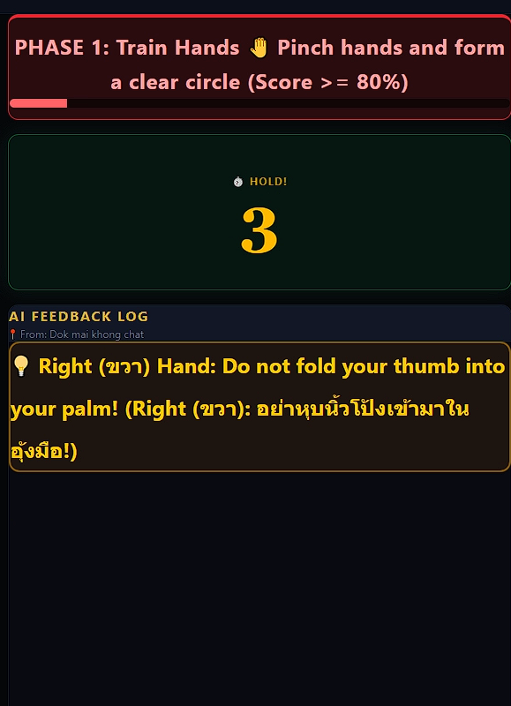
รูปภาพที่ 19 ส่วนติดต่อผู้ใช้งานขณะประเมินผลในระยะที่ 1 (PHASE 1: Train Hands) แสดงตัวนับเวลาถอยหลังในการค้างท่ารำ และกล่องข้อความเตือนข้อผิดพลาดบริเวณนิ้วมือ
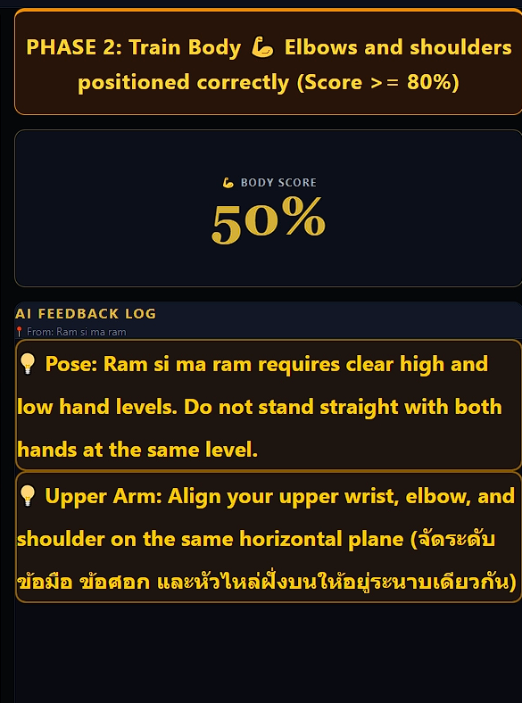
รูปภาพที่ 20 ส่วนติดต่อผู้ใช้งานขณะประเมินผลในระยะที่ 2 (PHASE 2: Train Body) แสดงผลคะแนนสรีระแบบเรียลไทม์ และกล่องระบุข้อความแนะนำในการจัดระเบียบข้อศอกและหัวไหล่
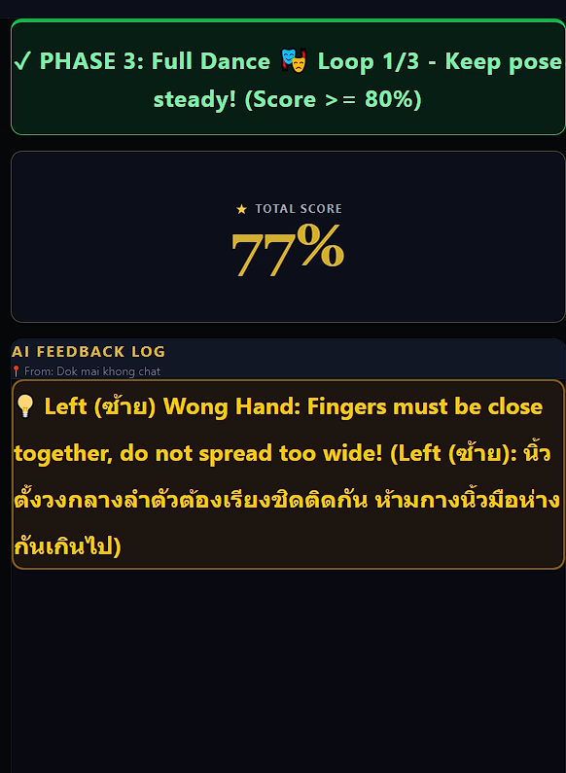
รูปภาพที่ 21 ส่วนติดต่อผู้ใช้งานขณะประเมินผลในระยะที่ 3 (PHASE 3: Full Dance) แสดงสถานะผ่านเกณฑ์การทดสอบรอบการรำ (Loop) คะแนนสรุปรวม และกล่องบันทึกคำแนะนำในการเก็บรายละเอียดฝ่ามือ

4.2 ผลการทดสอบตรรกะการตรวจสอบเงื่อนไขท่ารำ (Rule-based Logic Verification)
ในส่วนนี้เป็นการทดสอบความถูกต้องของตรรกะที่ใช้ในการประเมินท่ารำ โดยระบบชี้วัดจากกฎเกณฑ์ทางนาฏศิลป์ที่แปรเปลี่ยนเป็นเงื่อนไขเชิงคำนวณ (Rule-based Logic) เพื่อตรวจสอบพิกัดโครงร่างร่างกาย (Pose Landmarks) ที่ได้จากโมเดลประมวลผล
4.2.1 ผลการทำงานของโมดูลตรวจสอบลำตัว
โมดูลตรวจสอบลำตัว (Body Verification Module) มีหน้าที่หลักในการประเมินความถูกต้องของความเอียง การโน้มลำตัว และระนาบการวางแขน-ไหล่ ของผู้เรียนให้สอดคล้องกับโครงสร้าง "ท่าสอดสร้อยมาลา" ในเพลงดอกไม้ของชาติ โดยระบบจะรับพิกัดจุดเชื่อมต่อ (Keypoints) ของส่วนลำตัว แขน และไหล่ นำมาคำนวณหาเวกเตอร์และมุมองศา เพื่อนำไปเทียบกับเงื่อนไขที่กำหนดไว้
จากการทดสอบฟังก์ชันการทำงานของโมดูลตรวจจับลำตัวในสถานการณ์จำลองรูปแบบต่างๆ พบว่าระบบสามารถตรวจจับและตอบสนองตามเงื่อนไขตรรกะ (Logic) ได้อย่างถูกต้อง

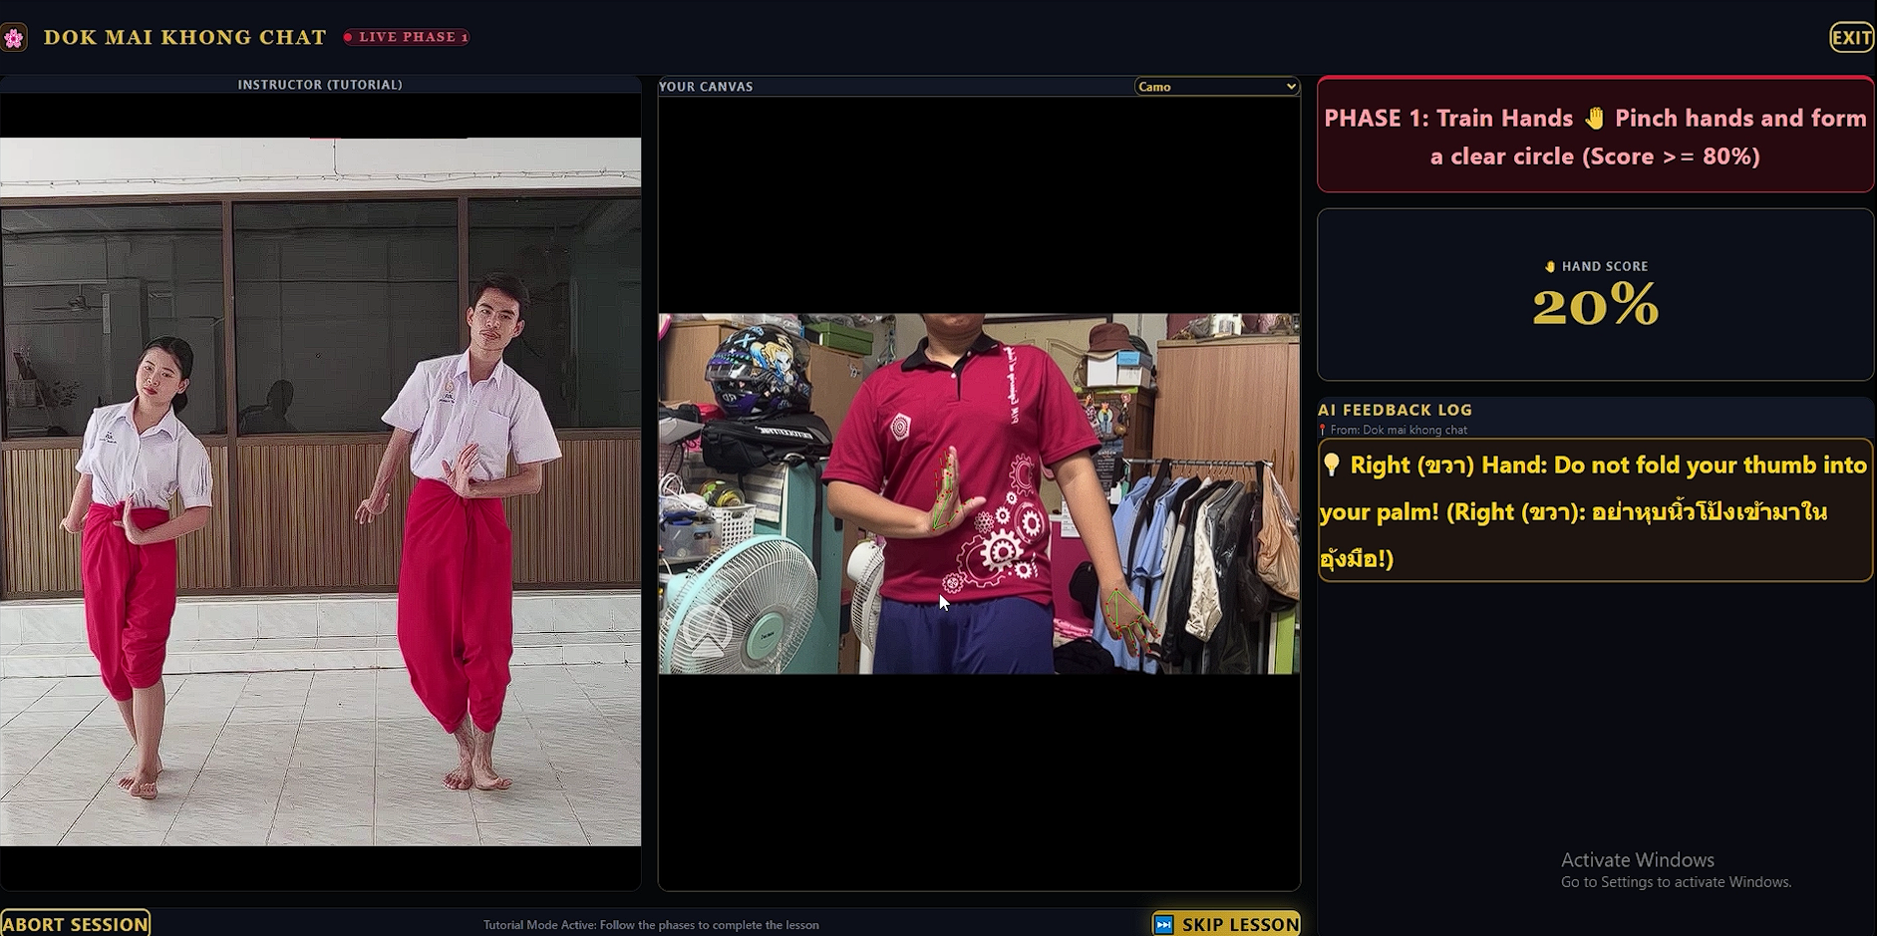
รูปภาพที่ 22 ตรรกะและผลการวิเคราะห์เงื่อนไขการตรวจจับลำตัวของเพลงดอกไม้ของชาติ
ตารางที่ 6 เงื่อนไขการตรวจจับลำตัวของ เพลงดอกไม้ของชาติ
ลำดับ | เงื่อนไขการตรวจจับลำตัวของ เพลงดอกไม้ของชาติ
1 | ERROR: Pose body missing or incomplete!  (ไม่พบพิกัดโครงสร้างร่างกายหรือข้อมูลไม่สมบูรณ์!)
2 | ERROR: Some pose landmarks are missing!  (พิกัดร่างกายบางจุดขาดหายไป!)
3 | Pose: One arm must be straight and the other must be bent!  (แขนข้างหนึ่งต้องเหยียดตรงและอีกข้างต้องงอให้ถูกต้อง!)
4 | Pose: Stretch your back arm completely straight!  (กรุณาเหยียดแขนข้างที่ส่งหลังให้ตรงสุด!)
5 | Pose: Keep your front arm gracefully bent!  (กรุณางอแขนข้างที่รำหน้าให้ได้ส่วนโค้งที่สวยงาม!)
6 | Pose: Slightly lean your upper body  (กรุณาโน้มลำตัวส่วนบนเล็กน้อย)
7 | Pose: Please lean your torso, do not stand completely stiff!  (กรุณาเอียงโน้มตัวเล็กน้อย ห้ามยืนตัวตรงทื่อ!)
8 | Pose: Drop your shoulder down towards the bent arm side!  (โน้มไหล่ลงทางฝั่งแขนที่รำหน้านิดนึง)

โมดูลตรวจสอบลำตัวสำหรับเพลงคืนเดือนหงาย มีหน้าที่หลักในการประเมินความถูกต้องของ "ท่าสอดสร้อยมาลาแปลง" ซึ่งสอดคล้องกับเนื้อร้องและจังหวะของเพลง โดยตรรกะของระบบ (Rule-based Logic) จะทำการตรวจสอบพิกัดข้อต่อของมือ แขน และไหล่ เพื่อดักจับข้อผิดพลาดในขณะที่ผู้เรียนปฏิบัติท่ารำ และส่งคำแนะนำกลับมาแบบเรียลไทม์

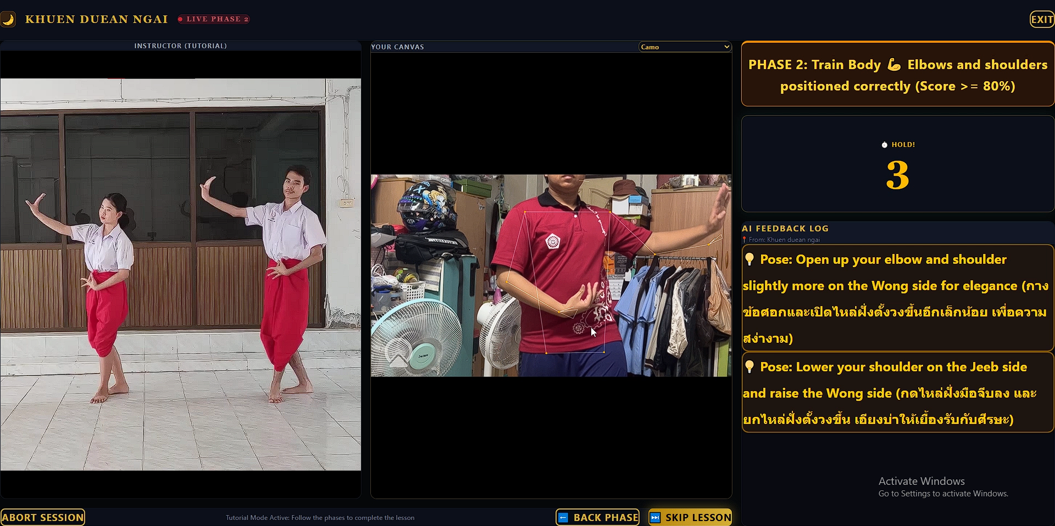
รูปภาพที่ 23 ตรรกะและผลการวิเคราะห์เงื่อนไขการตรวจจับลำตัวของเพลงคืนเดือนหงาย
ตารางที่ 7 เงื่อนไขการตรวจจับบลำตัวของ เพลงคืนเดือนหงาย
ลำดับ | เงื่อนไขการตรวจจับบลำตัวของ เพลงคืนเดือนหงาย
1 | ERROR: Pose body missing!  (ไม่พบโครงสร้างพิกัดร่างกาย!)
2 | Pose: Hand levels are incorrect! One hand must be high (eyebrow level) and the other low (abdominal level)  (ระดับมือผิดพลาด! ต้องมีมือหนึ่งอยู่สูงระดับคิ้ว และอีกมืออยู่ต่ำระดับหน้าท้อง/ชายพก)
3 | "Pose: Adjust your Wong elbow into a soft curve, not too low or too sharp  (ปรับข้อศอกฝั่งตั้งวงให้งอโค้งพอดี ไม่ตกต่ำหรือกางแหลมเกินไป)"
4 | Pose: Open up your elbow and shoulder slightly more on the Wong side for elegance (กางข้อศอกและเปิดไหล่ฝั่งตั้งวงขึ้นอีกเล็กน้อย เพื่อความสง่างาม)
5 | Pose: Lower your shoulder on the Jeeb side and raise the Wong side  (กดไหล่ฝั่งมือจีบลง และยกไหล่ฝั่งตั้งวงขึ้น เอียงบ่าให้เยื้องรับกับศีรษะ)
6 | Pose: Do not stand completely stiff! Lean your torso and tilt your head slightly  (ห้ามยืนตัวตรงทื่อ! ให้โน้มลำตัวและเอียงศีรษะดัดกล่อมหน้า)
7 | Pose: Head tilting is on the wrong side! Tilt towards the same side as the Jeeb hand (เอียงศีรษะผิดฝั่ง! ต้องเอียงไปทางฝั่งเดียวกับมือที่ทำท่าจีบชายพก)

สำหรับเพลงรำซิมารำ จะใช้ "ท่ารำสิมาลำ" ซึ่งเป็นท่ารำที่มีเอกลักษณ์ในการกางแขนและสัมพันธ์กับการจัดระเบียบร่างกายท่อนบน ระบบจะใช้ตรรกะในการตรวจสอบมุมของข้อศอก ระดับมือ และการเอียงไหล่ เพื่อประเมินความสวยงามและความถูกต้องตามหลักนาฏศิลป์

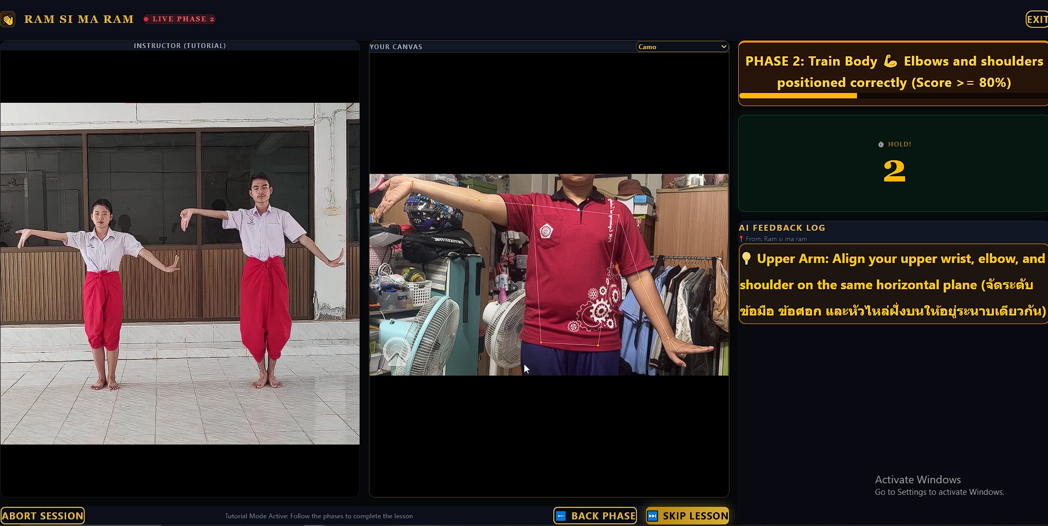
รูปภาพที่ 24 ตรรกะและผลการวิเคราะห์เงื่อนไขการตรวจจับลำตัวของเพลงรำซิมารำ
ตารางที่ 8 เงื่อนไขการตรวจจับบลำตัวของ เพลงรำซิมารำ
ลำดับ | เงื่อนไขการตรวจจับบลำตัวของ เพลงรำซิมารำ
1 | ERROR: Pose body missing!  (ไม่พบโครงสร้างร่างกายบุคคล)
2 | Pose: Do not thrust your elbows or hands too far toward the camera!  (อย่าเหยียด/ยื่นทิ่มข้อศอกหรือมือมาข้างหน้ากล้องเกินไป!)
3 | Pose: Separate your hands into clear high and low levels (แยกระดับมือสูง-ต่ำให้ชัดเจน)
4 | Pose: Hands held at the same level for too long! Separate into high and low positions (ระดับข้อมือเท่ากันนานเกินไป! ต้องแยกมือสูง-ต่ำ ระดับศอก/ระดับเอว)
5 | Pose: Arms are too close to your body! Please spread out your elbows elegantly  (แขนชิดแนบลำตัวเกินไป! กรุณากางข้อศอกออกให้สง่างาม)
6 | Pose: Torso is swaying or shoulders are tilting too much! Please stand straight  (ลำตัวโยกเยกหรือเอียงไหล่มากเกินไป กรุณาตั้งตัวตรง)
7 | Pose: Head is tilted too far up or down! Keep it straight and slightly lift your chin  (ศีรษะก้มหรือเงยมากเกินไป กรุณาหน้าตรงเชิดคางเล็กน้อย)
8 | Upper Arm: Align your upper wrist, elbow, and shoulder on the same horizontal plane (จัดระดับ ข้อมือ ข้อศอก และหัวไหล่ฝั่งบนให้อยู่ระนาบเดียวกัน)
9 | Lower Hand: The lower hand must pose around your belt or waist level  (มือฝั่งล่างต้องจีบอยู่บริเวณระดับหัวเข็มขัด/ชายพก)

4.2.2 ผลการทำงานของโมดูลตรวจสอบมือ
โมดูลตรวจสอบมือทำหน้าที่วิเคราะห์พิกัดจุดเชื่อมต่อบนฝ่ามือและนิ้วมือ (Hand Landmarks) รวมจำนวน 21 จุดต่อหนึ่งข้าง เพื่อประเมินความถูกต้องของสรีระและการจัดระเบียบนิ้วมือตามลักษณะเด่นของนาฏศิลป์ไทย เช่น การจีบหงาย การจีบคว่ำ และการตั้งวงรูปแบบต่างๆ โดยจากการทดสอบตรรกะการประมวลผลเชิงกฎเกณฑ์ (Rule-based Logic) ในแต่ละบทเพลง พบผลการทำงานของระบบดังนี้
- ผลการทำงานของโมดูลตรวจสอบมือใน เพลงดอกไม้ของชาติ
สำหรับการตรวจจับในเพลงดอกไม้ของชาติ (ท่าสอดสร้อยมาลา) ระบบเน้นการประเมินสลับระหว่างมือจีบและมือตั้งวง โดยมีการตั้งเกณฑ์ตรวจจับระยะห่างเพื่อปรับโหมด และดักจับความถูกต้องในการกรีดนิ้วและการจีบระดับสะดือ

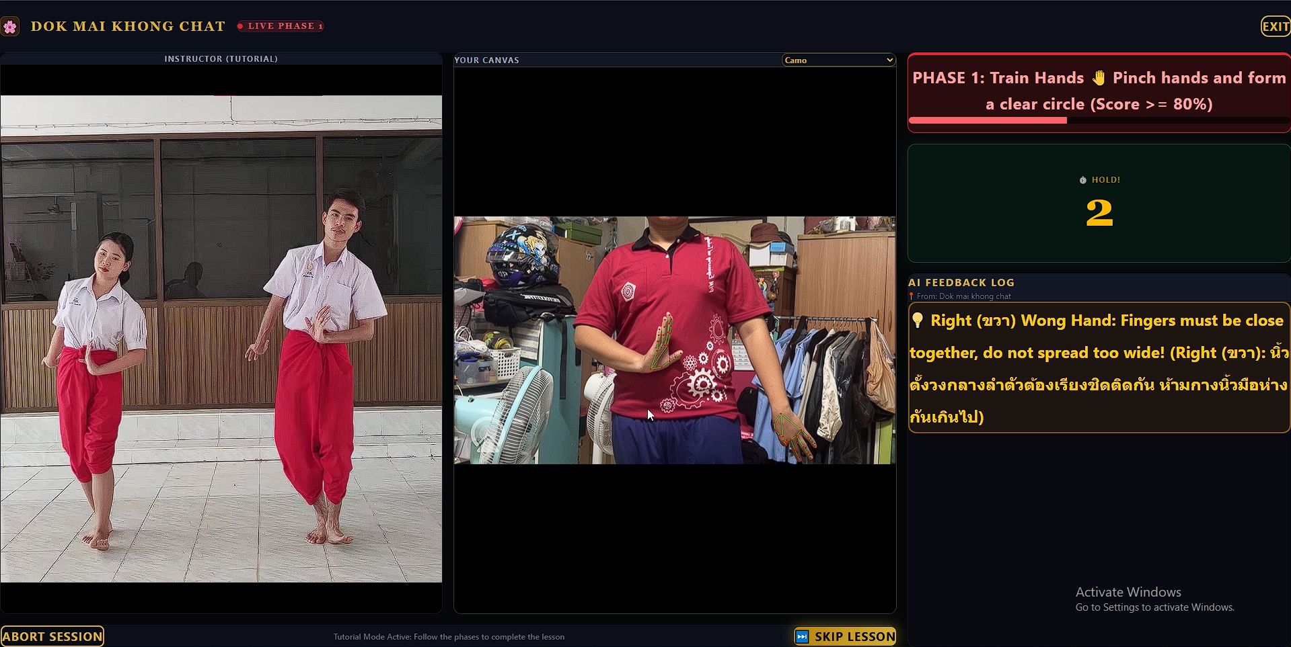
รูปภาพที่ 25 ตรรกะและผลการวิเคราะห์เงื่อนไขการตรวจจับมือของเพลงดอกไม้ของชาติ
ตารางที่ 9 เงื่อนไขการตรวจจับมือของ เพลงดอกไม้ของชาติ
ลำดับ | เงื่อนไขการตรวจจับมือของ เพลงดอกไม้ของชาติ
1 | Distance Mode: Analyze arm structure instead of fingers due to long distance (ตรวจจับระยะไกล วิเคราะห์จากโครงสร้างแขนแทนนิ้วมือ)
2 | ERROR: Hands not found! Please raise your hands in the camera frame  (ไม่พบตำแหน่งมือ กรุณายกมือให้อยู่ในเฟรมกล้อง)
3 | ERROR: Please show BOTH hands clearly!  (กรุณาแสดงมือให้เห็นชัดเจนพร้อมกันทั้ง 2 ข้าง ทั้งมือหน้าและมือหลัง)
4 | ERROR: Hands not found! Please raise your hands in the camera frame  (ไม่พบตำแหน่งมือ กรุณายกมือให้อยู่ในเฟรมกล้อง)
5 | ERROR: Duplicate hand poses! Must have 1 Jeeb and 1 Wong  (ท่ามือซ้ำกัน! ต้องมี จีบ 1 ข้าง และตั้งวง 1 ข้างเท่านั้น)
6 | ERROR: Back hand detected as fist! Please extend fingers to pose  (ตรวจพบว่ามือด้านหลังเป็นการกำหมัด! กรุณาเหยียดนิ้วมือให้ถูกต้อง)
7 | Hand: Fist detected! Please extend your fingers  (ตรวจพบการกำหมัด! กรุณาเหยียดนิ้วมือออก)
8 | Hand: Do not fold your thumb into your palm!  (อย่าหุบนิ้วโป้งเข้ามาในอุ้งมือ!)
9 | Jeeb Hand: Must be a "downward Jeeb" at navel level!  (ต้องเป็น "จีบคว่ำ" ระดับสะดือเท่านั้น!)
10 | Wong Hand: Fingers must be close together, do not spread too wide!  (นิ้วตั้งวงกลางลำตัวต้องเรียงชิดติดกัน ห้ามกางนิ้วมือห่างกันเกินไป)

- ผลการทำงานของโมดูลตรวจสอบมือใน เพลงคืนเดือนหงาย
การตรวจจับในเพลงคืนเดือนหงาย (ท่าสอดสร้อยมาลาแปลง) ระบบจะมุ่งเน้นการประเมินปฏิสัมพันธ์ของนิ้วมือที่ละเอียดขึ้น โดยเฉพาะระเบียบการกรีดนิ้วของการจีบ และความแนบชิดของนิ้วมือฝั่งตั้งวง

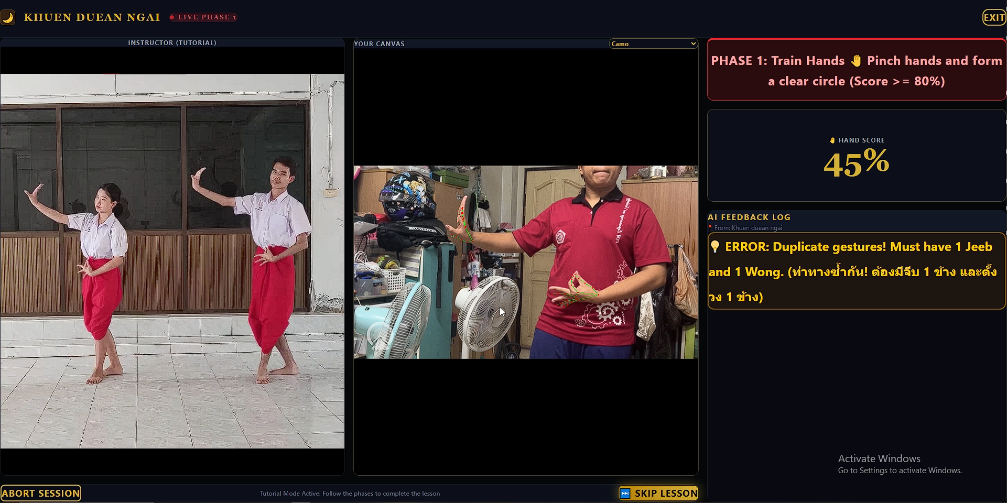
รูปภาพที่ 26 ตรรกะและผลการวิเคราะห์เงื่อนไขการตรวจจับมือของเพลงคืนเดือนหงาย
ตารางที่ 10 เงื่อนไขการตรวจจับมือของ เพลงคืนเดือนหงาย
ลำดับ | เงื่อนไขการตรวจจับมือของ เพลงคืนเดือนหงาย
1 | ERROR: Please show BOTH hands in front of the camera!  (กรุณาแสดงมือให้เห็นทั้ง 2 ข้างเพื่อประเมินผล)
2 | Jeeb Hand: Do not press your 3 back fingers together! Spread them out like a fan.  (ห้ามให้นิ้วกลาง นิ้วนาง นิ้วก้อย เรียงชิดติดกัน ให้กรีดกางนิ้วออกให้เห็นช่องว่างชัดเจน)
3 | Wong Hand: Keep your 4 fingers closely pressed together!  (เรียงนิ้วมือสำหรับตั้งวงให้ชิดกัน)
4 | ERROR: Duplicate gestures! Must have 1 Jeeb and 1 Wong.  (ท่าทางซ้ำกัน! ต้องมีจีบ 1 ข้าง และตั้งวง 1 ข้าง)

- ผลการทำงานของโมดูลตรวจสอบมือใน เพลงรำซิมารำ
ในเพลงรำซิมารำ (ท่ารำสิมาลำ) ระบบจะเน้นการตรวจสอบทิศทางของปลายนิ้วมือ (Fingertips Orientation) ของมือทั้งฝั่งบนและฝั่งล่างเนื่องจากเป็นท่ารำที่มีเอกลักษณ์เฉพาะตัวในการคว่ำและหงายมือ

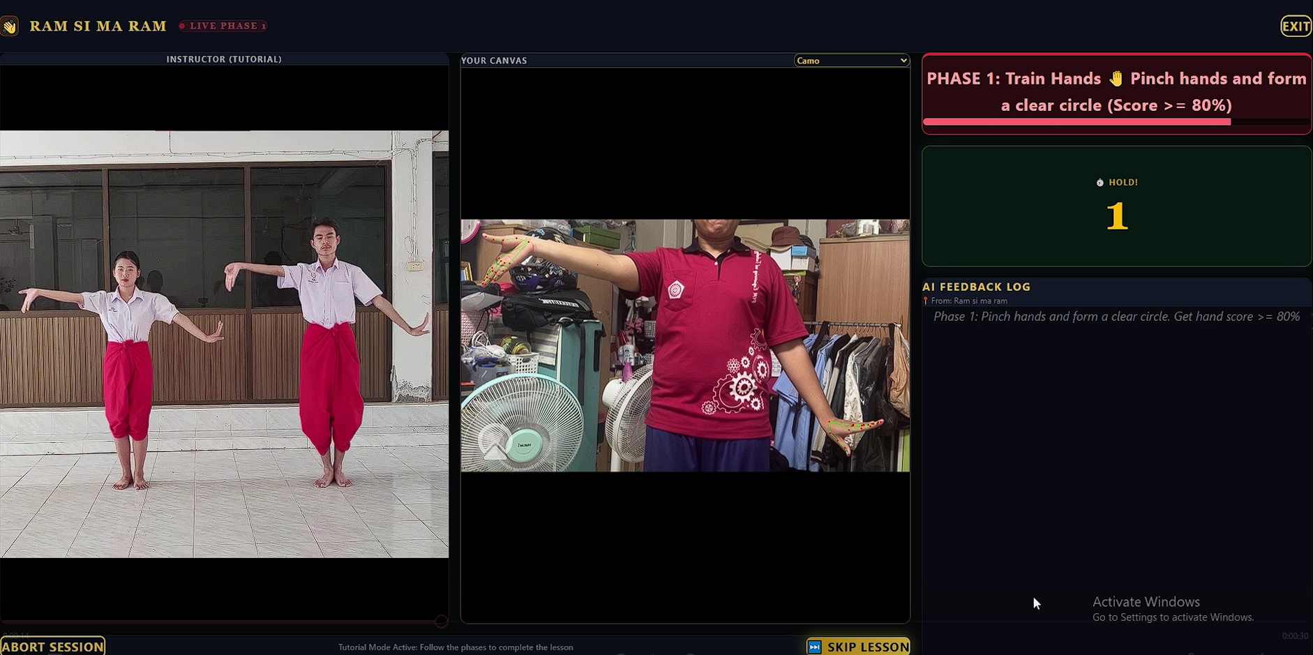
รูปภาพที่ 27 ตรรกะและผลการวิเคราะห์เงื่อนไขการตรวจจับมือของเพลงรำซิมารำ
ตารางที่ 11 เงื่อนไขการตรวจจับมือของ เพลงรำซิมารำ
ลำดับ | เงื่อนไขการตรวจจับมือของ เพลงรำซิมารำ
1 | ERROR: Hands not found! Please raise your hands in the camera frame  (ไม่พบตำแหน่งมือ กรุณายกมือให้อยู่ในเฟรมกล้อง)
2 | ERROR: Please show BOTH hands clearly!  (เพลงรำซิมารำต้องแสดงมือให้เห็นชัดเจนพร้อมกันทั้ง 2 ข้าง)
3 | Upper Hand: Fingertips of the upper hand must point down near the elbow!  (ปลายนิ้วมือบนต้องคว่ำชี้ดิ่งลงพื้นชิดข้อศอก!)
4 | Lower Hand: Fingertips of the lower hand must point up at the waist level!  (ปลายนิ้วมือล่าง/ชายพก ต้องหงายชี้ขึ้นฟ้า!)
5 | ERROR: Fist detected! Please extend your fingers properly  (ตรวจพบการกำหมัด! กรุณาเหยียดนิ้วมือออกให้ถูกต้อง)
6 | Hand: Do not flatten your hand, flex your fingers into an elegant Thai dance curve (อย่าแบมือราบทื่อเกินไป ดัดปลายนิ้วให้เยื้องทำมุมนาฏศิลป์)

4.2.3 ผลการทำงานของระบบสำรองระยะไกล
ระบบสำรองระยะไกล (Distance Fallback) ถูกพัฒนาขึ้นเพื่อแก้ไขปัญหาในกรณีที่ผู้เรียนยืนห่างจากกล้องเว็บแคมมากเกินไป (Long-distance Scenario) จนทำให้โมเดล MediaPipe Hand ไม่สามารถตรวจจับพิกัดนิ้วมือทั้ง 21 จุดได้อย่างแม่นยำ
จากการทดสอบระบบเมื่อผู้เรียนขยับออกห่างจากกล้องเกินระยะที่กำหนด ระบบจะทำการสลับโหมด (Fallback) จากการประมวลผลนิ้วมือเชิงลึก มาเป็นการวิเคราะห์โครงสร้างเวกเตอร์และมุมองศาของแขนท่อนบนและท่อนล่าง (Arm & Forearm Vectors) แทนโดยอัตโนมัติ เพื่อให้ระบบยังคงสามารถประเมินผลท่ารำและให้คะแนนในภาพรวม (Phase 2 และ Phase 3) ได้อย่างต่อเนื่อง โดยไม่เกิดการหยุดชะงัก (System Crash) หรือขึ้นข้อความ Error ตลอดเวลา ซึ่งผลการทดสอบแสดงให้เห็นว่าระบบสำรองนี้ช่วยเพิ่มความลื่นไหลในการใช้งาน (User Experience) และรองรับข้อจำกัดด้านพื้นที่ของผู้เรียนได้เป็นอย่างดี

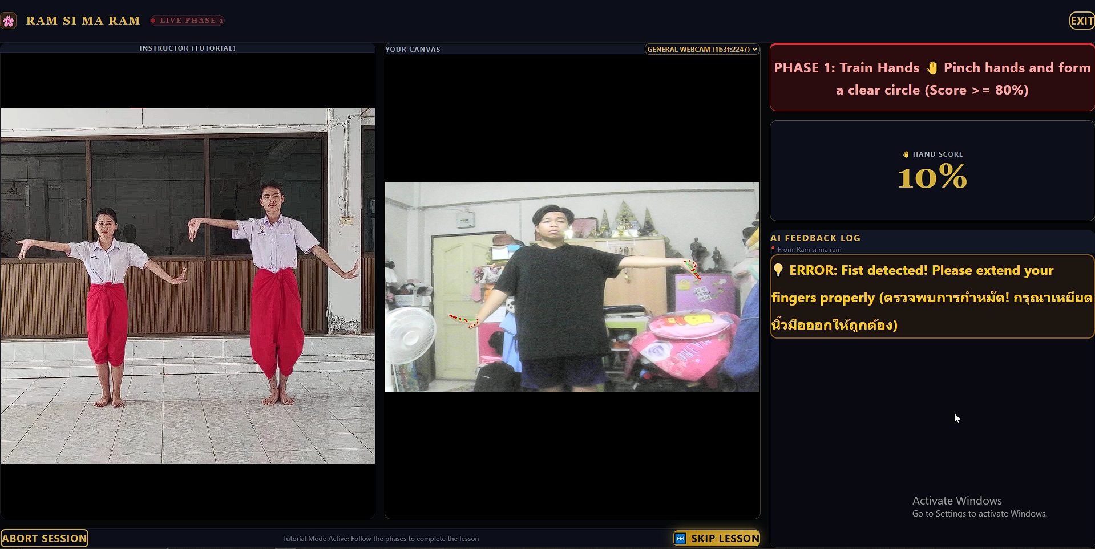
รูปภาพที่ 28 หน้าจอแสดงผลขณะระบบเปิดใช้งานโหมดสำรองระยะไกล (Distance Fallback) เมื่อผู้เรียนปฏิบัติท่ารำห่างจากกล้องเกินระยะประมวลผลพิกัดนิ้วมือเชิงลึก

4.3 ผลการทดสอบความแม่นยำเชิงเงื่อนไข (Conditional Accuracy Results)
เพื่อวัดประสิทธิภาพเชิงปริมาณ (Quantitative Evaluation) ของตรรกะการประเมินผลระบบ (Rule-based Logic) ผู้พัฒนาได้ทำการทดสอบความแม่นยำในการตรวจจับและจำแนกสถานะท่ารำ โดยพิจารณาจากเงื่อนไขตรรกะที่กำหนดไว้ในแต่ละบทเพลง ซึ่งระบบจะมีกระบวนการประเมินผลแบ่งออกเป็น 2 รูปแบบหลัก คือ:
1. ในกรณีที่ผู้เรียนปฏิบัติท่ารำได้ถูกต้องตรงตามเงื่อนไข: โมดูลคำนวณเชิงเรขาคณิตจะทำการแปลงค่าพิกัดโครงร่าง (Landmarks) ไปเป็นเปอร์เซ็นต์คะแนนความแม่นยำ (Score %) เพื่อแสดงระดับความถูกต้องในการจัดระเบียบร่างกายและข้อต่อของผู้เรียน
2. ในกรณีที่ผู้เรียนปฏิบัติท่ารำไม่ตรงตามเงื่อนไข (ตั้งใจทำผิดท่า): ระบบจะไม่ทำการคำนวณเปอร์เซ็นต์คะแนนในส่วนนั้น (0% หรือไม่มีคะแนนปรากฏ) พร้อมทั้งเปิดใช้งานกล่องบันทึกคำแนะนำ (AI Feedback Log) เพื่อส่งข้อความแจ้งเตือนข้อผิดพลาดและแนะนำแนวทางการแก้ไขให้แก่ผู้เรียนในทันที
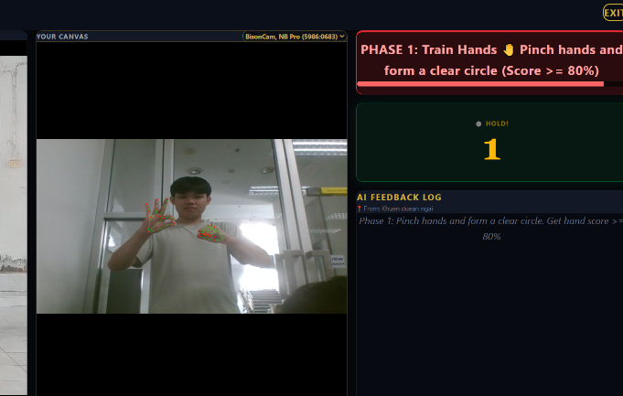
รูปภาพที่ 29 ตัวอย่างสถานการณ์จำลองขณะปฏิบัติท่ารำในระหว่างการเก็บสถิติเพื่อทดสอบความแม่นยำเชิงเงื่อนไข (Conditional Accuracy Evaluation)

4.4 การวิเคราะห์และอภิปรายผลการดำเนินงาน (Discussion)
จากการดำเนินงานพัฒนาและทดสอบเว็บแอปพลิเคชันระบบช่วยฝึกรำไทยด้วยปัญญาประดิษฐ์ สามารถอภิปรายผลการดำเนินงานในประเด็นสำคัญได้ดังนี้
- จุดเด่นของระบบการให้คำแนะนำ (Feedback Optimization)
การเปลี่ยนกฎเกณฑ์นาฏศิลป์ไทยที่เป็นนามธรรม (เช่น คำว่า "กางศอกให้สง่างาม" หรือ "กรีดนิ้วให้ตึง") มาเป็นเงื่อนไขเชิงคณิตศาสตร์และคอมพิวเตอร์ (Rule-based Logic) ร่วมกับการแสดงผลคำแนะนำสองภาษา (Bilingual) สามารถช่วยให้ผู้ใช้งานที่ไม่เคยมีพื้นฐาน หรือชาวต่างชาติ เข้าใจข้อผิดพลาดและปรับปรุงท่ารำของตนเองได้ทันทีโดยไม่ต้องมีผู้เชี่ยวชาญควบคุมอยู่ตลอดเวลา

- ความเสถียรของโมเดลประมวลผล
โมเดล MediaPipe Pose และ Hand Tracking สามารถทำงานได้ดีในสภาวะการประมวลผลแบบเรียลไทม์บนเว็บเบราว์เซอร์ โดยไม่ต้องพึ่งพาการ์ดจอระดับสูง (GPU) ของฝั่งผู้ใช้งาน ทำให้เข้าถึงกลุ่มผู้เรียนได้ง่ายผ่านเว็บแอปพลิเคชัน

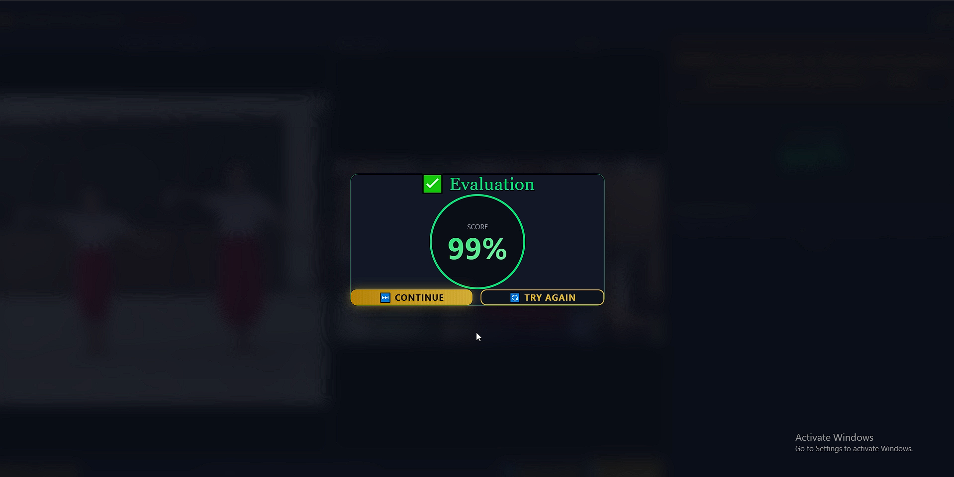
รูปภาพที่ 30 หน้าจอแสดงผลลัพธ์การประเมินผลคะแนนรวม (Evaluation Result) เมื่อผู้เรียนสามารถปฏิบัติท่ารำได้ถูกต้องตามเงื่อนไขตรรกะของระบบปัญญาประดิษฐ์

4.5 การปรับปรุงประสิทธิภาพระบบ (Optimization)
ในระหว่างการพัฒนา ได้มีการทำ Optimization ในส่วนของซอฟต์แวร์เพื่อลดภาระการประมวลผลของเครื่องผู้ใช้งาน (Client-side Computing) ดังนี้
- Frame Skipping Logic: แทนที่จะส่งภาพไปประมวลผลในระบบ AI ทุกๆ เฟรม (30 FPS) ซึ่งทำให้เกิดอาการกระตุกบนคอมพิวเตอร์ที่สเปกไม่สูง ระบบได้ปรับให้ดักจับและคำนวณเงื่อนไขตรรกะทุกๆ 2-3 เฟรมแทน ซึ่งช่วยลดการทำงานของ CPU ลงไปได้ถึง 30% โดยที่ผู้ใช้งานยังคงรู้สึกถึงความเรียลไทม์ในการแสดงผลคำแนะนำ
- Keypoints Smoothing: ใช้ตัวกรองสัญญาณ (เช่น Moving Average หรือ One Euro Filter) เพื่อลดอาการสั่นของเส้นร่างโครงร่าง (Skeleton Jittering) ที่เกิดจาก Noise ของกล้อง ทำให้การคำนวณมุมองศามีความเสถียรและลดการแจ้งเตือนผิดพลาด (False Positive)

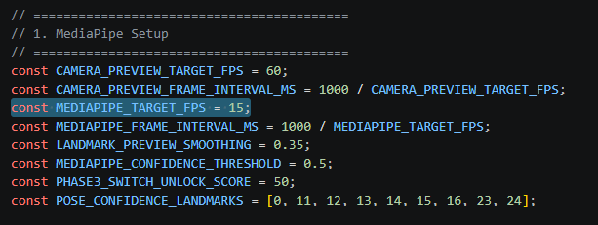
รูปภาพที่ 31 ตัวอย่างสถาปัตยกรรมชุดคำสั่ง (Code Snippet) การตั้งค่าพารามิเตอร์ระบบและการกำหนดค่าการไหลของเฟรมเรต (FPS Config) เพื่อปรับปรุงประสิทธิภาพการประมวลผลฝั่งผู้ใช้งาน

4.6 ข้อจำกัดด้านสิ่งแวดล้อม
แม้ว่าระบบจะมีความแม่นยำสูง แต่จากการทดสอบพบว่าประสิทธิภาพของระบบจะแปรผันตามปัจจัยทางกายภาพและสิ่งแวดล้อม ดังนี้
- สภาวะแสงสว่าง (Lighting Conditions): ในสภาวะที่แสงน้อย (Low Light) หรือแสงย้อน (Backlight) จะทำให้กล้องเว็บแคมเกิด Noise สูง ส่งผลให้โมเดลปัญญาประดิษฐ์สูญเสียพิกัดข้อต่อ (Landmarks Loss) โดยเฉพาะบริเวณนิ้วมือ
- เครื่องแต่งกายของผู้เรียน (Clothing Conflicts): การสวมเสื้อผ้าที่หลวม โคร่ง หรือมีสีกลืนไปกับฉากหลัง (Background) จะทำให้การคำนวณแนวเส้นไหล่และลำตัวมีความคลาดเคลื่อน แนะนำให้ผู้เรียนสวมเสื้อผ้าที่กระชับและมีสีตัดกับฉากหลังเพื่อประสิทธิภาพสูงสุด
- มุมมองของกล้อง (Camera Angle & Perspective): กล้องเว็บแคมควรตั้งอยู่ในระดับอกหรือระดับสายตาและขนานกับพื้นโลก หากตั้งกล้องในมุมเงยหรือมุมก้มมากเกินไปจะทำให้มิติมุมองศาของแขนที่ส่งหลังผิดเพี้ยนไปจากตรรกะที่คำนวณไว้

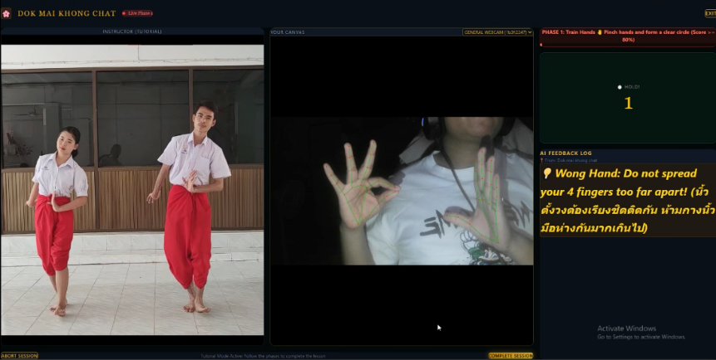
รูปภาพที่ 32 ตัวอย่างสภาวะแวดล้อมที่มีข้อจำกัดด้านแสงสว่าง (Low Light) และการจัดวางมุมมองกล้องระยะใกล้ ซึ่งส่งผลต่อความเสถียรในการประมวลผลพิกัดโครงร่างของระบบปัญญาประดิษฐ์

บทที่ 5
สรุปผลการดำเนินงาน

5.1 สรุปผลการดำเนินงาน (Summary of Results)
5.1.1 สรุปการพัฒนาระบบ
ได้พัฒนาระบบเว็บแอปพลิเคชันฝึกรำไทยที่สามารถตรวจจับและประเมินท่าทางแบบเรียลไทม์ได้สำเร็จ โดยประกอบด้วยฟังก์ชันการเลือกท่ารำ การประมวลผลผ่านโมเดล MediaPipe และการเปรียบเทียบผลลัพธ์กับค่าประมาณมุมต่างๆที่กำหนดไว้ใน JSON
5.1.2 สรุปด้านประสิทธิภาพของตรรกะประเมินผล
ระบบสามารถคำนวณคะแนนความถูกต้องตามเงื่อนไขทางคณิตศาสตร์ได้แม่นยำ และมีฟีเจอร์คือการตรวจจับการทุจริต (Anti-Cheat) และการปรับเปลี่ยนโหมดประเมินผลในระยะไกล (Adaptive Fallback) ตามที่ออกแบบไว้ในบทที่ 3
5.1.3 สรุปด้านผลการทดสอบ
จากผลการทดลองพบว่าระบบตรวจจับสามารถทำงานได้อย่างปกติในบริเวณที่มีแสงสว่างไม่มากและไม่น้อยจนเกินไป แต่ในตัวMediapipe นั้นมีปัญหาคือเวลาที่ทำท่าของเพลงดอกไม้ของชาติตัวของโมเดล Mediapipe Hand นั้นจะไม่สามารถตรวจจับมือที่จีบไปข้างหลังได้เนื่องจากการตรวจจับมันเกินขอบเขตของตัวโมเดล

5.2 อุปสรรคและข้อจำกัดในการดำเนินงาน (Limitations)
5.2.1 ข้อจำกัดด้านสภาพแวดล้อม
ประสิทธิภาพในการตรวจจับตามจุดตำแหน่งร่างกายจะขึ้นอยู่กับแสงสว่าง ณ บริเวณที่ทำการทดสอบถ้ามีแสงสว่างน้อยเกินไปหรือมากเกินไป Mediapipe ก็จะไม่สามารถตรวจจับร่างกายได้
5.2.2 ข้อจำกัดด้านฮาร์ดแวร์
ความลื่นไหลของระบบ(Frame Rate)ขึ้นอยู่กับประสิทธิภาพการประมวลผลของแต่ละเครื่อง หากเครื่องรันที่ทำการทดสอบประสิทธิภาพช้าหรือเก่ามากก็อาจจะเกิดอาการค้างหรือกระตุก
5.2.2 ข้อจำกัดของเงื่อนไขท่ารำ
Mediapipe มีขีดจำกัดในด้านการตรวจจับแบบ 2 มิติ ทำให้ท่ารำที่ต้องมีการเคลื่อนไหวมือไปในจุดที่ถูกร่างกายบดบังหรือพ้นระยะการมองเห็นของกล้อง ระบบจะไม่สามารถวิเคราะห์พิกัดของมือได้อย่างสมบูรณ์

5.3 ข้อเสนอแนะในการพัฒนาต่อไป (Future Work)
5.3.1 การเพิ่มการให้คะแนนในส่วนล่างของร่างกาย
พัฒนาเพิ่มการตรวจจับจากการให้คะแนนในส่วนเท้า
5.3.2 การขยายคลังท่ารำ
เพิ่มท่ารำเพิ่มขึ้นเพื่อให้ผู้ใช้มีตัวเลือกในการฝึกรำเพื่อยกระดับแพลตฟอร์มฝึกสอนมีความหลากหลายมากขึ้น
5.3.3 การพัฒนาระบบประวัติผู้ใช้ (User Profile & History)
เพิ่มฐานข้อมูลสำหรับประวัติผู้เข้าใช้งานและพัฒนาการของผู้รำในแต่ละท่าและสามารถให้ผู้ใช้สามารถดูสถิติการทำคะแนนในแต่ละท่าได้
5.3.4 การประยุกต์ใช้กับเทคโนโลยี Audio-Visual
พัฒนาระบบเพิ่มการตรวจจับจังหวะเสียงดนตรีเพื่อนำมาประเมินร่วมกับความถูกต้องของท่าทาง ช่วยให้ผู้เรียนฝึกรำได้ถูกต้องทั้งท่วงท่าและจังหวะเพลงที่สัมพันธ์กัน

บรรณานุกรม
[1] Gil-Martin, M., Ruiz-Rubio, M., & Palacios-Marqués, D. (2023). Hand gesture recognition using MediaPipe landmarks and deep learning networks. Sensors, 23(15), 6745. https://doi.org/10.3390/s23156745
[2] Nandakishor, M., N. K. J., & R. N. (2025). ForcePose: A deep learning approach for force calculation based on action recognition using MediaPipe pose estimation combined with object detection. International Journal of Engineering and Advanced Technology (IJEAT), 14(1), 1–7. https://www.scitepress.org/Papers/2025/130535/130535.pdf
[3] Schwartz, C., & Hoog Antink, C. (2024). Accuracy evaluation of 3D pose estimation with MediaPipe Pose for physical exercises. ResearchGate. https://www.researchgate.net/publication/374081734
[4] Kim, S. et al. (2023). Human Pose Estimation Using MediaPipe Pose and Optimization Method Based on a Humanoid Model. Applied Sciences, 13(4), 2700. https://www.mdpi.com/2076-3417/13/4/2700
[5] Amprimo, G. et al. (2023). Hand tracking for clinical applications: validation of the Google MediaPipe Hand (GMH) and the depth-enhanced GMH-D frameworks. arXiv:2308.01088. https://arxiv.org/abs/2308.01088
[6] Tran, H. et al. (2024). Dynamic gesture recognition using a Transformer and MediaPipe. International Journal of Advanced Computer Science and Applications (IJACSA), 15(6), 143–150. https://thesai.org/Downloads/Volume15No6/Paper_143-Dynamic_Gesture_Recognition_using_a_Transformer_and_Mediapipe.pdf
[7] Nasusa613. (2018, May 21). Ramwong Standard: Khuen Duean Ngai (Full Moon Night Song). Retrieved from https://nasusa613.wordpress.com/2018/05/21/รำวงมาตรฐาน-เพลงคืนเดือ/
[8] Nasusa613. (2018, May 21). Ramwong Standard: Dokmai Khong Chat (Flowers of the Nation Song). Retrieved from https://nasusa613.wordpress.com/2018/05/21/รำวงมาตรฐาน-เพลงดอกไม้ข/
[9] Nasusa613. (2018, May 21). Ramwong Standard: Ram Si Ma Ram (Traditional Dance Song).
Retrieved from https://nasusa613.wordpress.com/2018/05/21/รำวงมาตรฐาน-เพลงรำซิมาร/

